Міністерство освіти і науки України
Національний технічний університет України
«Київський політехнічний інститут
імені ІГОРЯ СІКОРСЬКОГО»

А. В. Босак

ОБЧИСЛЮВАЛЬНА ТЕХНІКА ТА ПРОГРАМУВАННЯ - 2. ІНТЕГРОВАНІ СИСТЕМИ КОМП’ЮТЕРНОЇ МАТЕМАТИКИ

КОМП'ЮТЕРНИЙ ПРАКТИКУМ

Рекомендовано Методичною радою КПІ ім. Ігоря Сікорського
як навчальний посібник для студентів,
які навчаються за спеціальністю 141 «Електроенергетика, електротехніка та електромеханіка»,
спеціалізацією «Інжиніринг автоматизованих електротехнічних комплексів»

Київ
КПІ ім. Ігоря Сікорського
2020
Рецензент | Чернявський А.В. ‒ к.т.н., доц. кафедри електропостачання ІЕЕ, КПІ ім. Ігоря Сікорського
Відповідальний редактор | Лебедєв Л.М., канд. техн. наук, доц. кафедри автоматизації управління електротехнічними комплексами

Гриф надано Методичною радою КПІ ім. Ігоря Сікорського (протокол № X від XX.XX.2020 р.)
за поданням Вченої ради ІЕЕ (протокол № X від XX.XX.2020 р.)

Електронне мережне навчальне видання

Босак Алла Василівна, канд. техн. наук, ст. викл.

ОБЧИСЛЮВАЛЬНА ТЕХНІКА ТА ПРОГРАМУВАННЯ - 2. ІНТЕГРОВАНІ СИСТЕМИ КОМП’ЮТЕРНОЇ МАТЕМАТИКИ

КОМП'ЮТЕРНИЙ ПРАКТИКУМ

Обчислювальна техніка та програмування – 2. Інтегровані системи комп’ютерної математики: Комп‘ютерний практикум [Електронний ресурс]: навч. посіб. для здобувачів ступеня бакалавра за освітньою програмою «Інжиніринг автоматизованих електротехнічних комплексів» / А.В. Босак; КПІ ім. Ігоря Сікорського. – Електронні текстові дані (1 файл: 1,82 Мбайт). – Київ : КПІ ім. Ігоря Сікорського, 2020. – 119 с. http://ela.kpi.ua/handle/123456789/26332

У представленому посібнику викладено основні положення щодо виконання практичних робіт, тематика яких обіймає розділи курсу по вивченню обчислювальної техніки та програмуванню за допомогою інтегрованих систем комп‘ютерної математики. Навчальне видання до виконання практичних робіт містить основні теоретичні відомості, програму роботи, вказівки для її виконання, зміст звіту та контрольні запитання.
Розглянуто основні властивості інтегрованих систем комп’ютерної математики, що дає змогу максимально спростити розв’язання навчальних та інженерних задач, що постають перед студентами та фахівцями. Метою практичних робіт є отримання студентом необхідних навиків програмування та моделювання у пакетах MathCAD, MATLAB, Maple та Mathematica для подальшого застосування при вивченні професійно-орієнтованих дисциплін.
Навчальне видання призначене для здобувачів ступеня бакалавра за спеціальністю 141 «Електроенергетика, електротехніка та електромеханіка», освітньою програмою «Інжиніринг автоматизованих електротехнічних комплексів».

© А.В. Босак, 2020
© КПІ ім. Ігоря Сікорського, 2020
З М І С Т

Вступ 5
Практична робота №1. Виконання основних арифметичних та алгебраїчних операцій за допомогою інтегрованої системи MathCAD 6
Практична робота № 2. Операції над матрицями 17
Практична робота №3. Побудова графіків функцій 22
Практична робота №4. Використання системи MathCAD для розв’язку нелінійних рівнянь. 34
Практична робота №5. Розв’язання диференціальних рівнянь в числовій та символьних формах за допомогою системи MathCAD. 41
Практична робота №6. Виконання основних арифметичних та алгебраїчних операцій за допомогою інтегрованої системи MATLAB. 52
Практична робота №7. Побудова графіків функцій за допомогою системи MATLAB. 58
Практична робота №8. Розв’язання системи лінійних рівнянь за допомогою системи MATLAB. 64
Практична робота №9. Розв’язання диференціальних рівнянь за допомогою системи MATLAB 70
Практична робота №10. Пакет розширених програм Simulink. Робота з середовищем 76
Практична робота №11. Виконання основних арифметичних та алгебраїчних операцій за допомогою інтегрованої системи Maple 85
Практична робота №12. Побудова графіків функцій за допомогою системи Maple 94
Практична робота №13. Вирішення рівнянь за допомогою системи Maple 102
Практична робота №14. Виконання основних арифметичних та алгебраїчних операцій за допомогою інтегрованої системи Mathematica 105
Практична робота №15. Обчислення визначених та невизначених інтегралів в числовій та символьній формах за допомогою системи Mathematica 110
Заходи безпеки під час виконання комп’ютерного практикуму з кредитного модуля «Обчислювальна техніка та програмування – 2. Інтегровані системи комп’ютерної математики» 115
Список рекомендованої літератури 117

Вступ
Останнім часом бурхливий розвиток отримало новий, актуальний науковий напрям - комп'ютерна математика. Її можна визначити як сукупність теоретичних, алгоритмічних, апаратних і програмних засобів, призначених для ефективного вирішення на комп'ютерній техніці всіх видів математичних задач, включаючи символьні перетворення і обчислення з високим ступенем візуалізації всіх видів обчислень. Застосування комп'ютерної математики істотно розширює можливості автоматизації всіх етапів математичного моделювання.
Можливі два підходи до комп'ютерної реалізації моделей і вирішення завдань комп'ютерними методами.
Перший підхід. Для проведення обчислень користувач повинен освоїти ази алгоритмізації, вивчити один або кілька мов програмування, таких, як Бейсік, Паскаль, Фортран, СІ, а також чисельні методи розрахунків.
Другий підхід полягає у використанні готових програм і зводиться до створення блокової комп'ютерної моделі. Для полегшення розрахунків були створені спеціалізовані програмні комплекси для автоматизації математичних та інженерно-технічних розрахунків: MathCAD, MATLAB, Mathematica, Maple, MuPAD, Derive та інші.
Метою практичних робіт є отримання студентом необхідних навиків програмування та моделювання у пакетах MathCAD, MATLAB, Maple та Mathematiсa для подальшого застосування при вивченні професійно-орієнтованих дисциплін.
Навчальне видання до виконання практичних робіт містить основні теоретичні відомості, програму роботи, вказівки для її виконання, зміст звіту та контрольні запитання. Для самостійної підготовки студенти користуються конспектом лекцій, методичними вказівками та рекомендованою літературою.
Звіт подається на аркушах паперу формату А4 з урахуванням вимог ЄСКД. Він подається керівнику практичних занять і захищається. Тільки після захисту студент може бути допущений до виконання наступної роботи.

Практична робота №1. Виконання основних арифметичних та алгебраїчних операцій за допомогою інтегрованої системи MathCAD

Тривалість практичної роботи – 4 год.

Мета роботи вивчити особливості інтерфейсу користувача системи MathCAD; отримати навички використання операторів присвоєння та виводу даних, навички виконання основних арифметичних та алгебраїчних операцій.

1. Основні теоретичні відомості

1.1 Інтерфейс користувача
Робоче вікно MathCAD є стандартним вікном Windows - додатки. Зверху розташовується рядок заголовка, де наводиться назва додатки (MathCAD) і ім'я робочого листа (документа). Нижче розташовується рядок меню, де всі команди пакета згруповані за функціональним призначенням. Нижче рядка меню розташовуються панелі інструментів - Стандартна і Форматування. Панель Математика зазвичай знаходиться в робочій зоні документа. Для відкриття інших панелей необхідно виконати послідовність - Вид / Панелі. За допомогою курсору можна міняти положення і форму панелей. Сама нижня рядок - рядок стану, де наводиться інформація про поточні режими. Для зручності роботи з великими листами є лінійки вертикальної і горизонтальної прокрутки.
Запустити систему математичних, наукових та інженерних розрахунків MathCAD можна з головного меню: Start / All Programs / Mathsoft Apps / MathCAD (Пуск / Всі програми / Mathsoft Apps / MathCAD).
Основним документом MathCAD є робочий лист, межі якого позначаються суцільною лінією, а поля - штриховою. MathCAD допускає введення формул і тексту в будь-якому місці робочого документа. Кожне математичне вираз або фрагмент тексту є областю. Робочий документ MathCAD є сукупність таких областей. MathCAD створює три типи областей - текстову, математичну і графічну. Щоб зробити області видимими необхідно виконати команду Межі / Вид. MathCAD відобразить порожній простір сірим кольором, зайняті області фоновим кольором. Для скасування видимості знову повторити комбінацію - Межі / Вид.
Для більшої наочності об'єкти MathCAD - вирази, текст, графіки і т.п. виконуються різним стилем шрифту і кольору, налаштування яких можна змінити.
Для виклику контекстного меню, необхідно натиснути праву кнопку миші, з'явиться меню відповідне сучасному стану курсору або обраного об'єкта MathCAD.
Головне меню MathCAD займає верхній рядок робочого вікна (рис.1.1). Можна виконати будь-які дії, використовуючи команди цього меню і елементи управління відкриваються діалогових вікон.
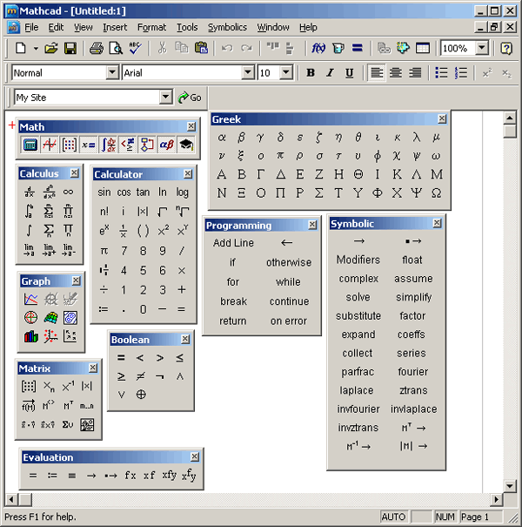
Рисунок 1.1 – Головне меню системи MathCAD
Нижче перераховані пункти головного меню MathCAD.
1. Кнопка розкриття системного меню робочого вікна MathCAD.
2. File (Файл) - команди, пов'язані зі створенням, відкриттям, збереженням, пересиланням електронною поштою і печаткою на принтері файлів з документами.
3. Edit (Правка) - команди, які стосуються виправлення тексту (копіювання, вставка, видалення фрагментів і т. д.).
4. View (Вид) - команди, що керують зовнішнім виглядом документа в робочому вікні MathCAD, а також команди створення файлів анімації.
5. Insert (Вставка) - команди вставки різних об'єктів в документ.
6. Format (Формат) - команди форматування тексту, формул і графіків.
7. Math (Математика) - команди управління обчислювальним процесом.
8. Symbolics (Символьні обчислення) - команди символьних обчислень.

9. Window (Вікно) - команди розташування вікон з різними документами на екрані.
10. Help (Допомога) - команди виклику довідкової інформації і доступу до Центру документації.
При наведенні покажчика миші на пункт меню в рядку стану (вона знаходиться в нижній частині вікна MathCAD) з'являється його опис.
Панель математичних інструментів - найбільш часто використовувана панель, яка містить дев'ять кнопок, кожна з яких відкриває додаткову панель математичних операцій.

1.2 Панель Стандартна
Панелі інструментів служать для швидкого (в один клік мишею) виконання найбільш часто вживаних команд. Всі дії, які можна виконати за допомогою панелей інструментів, доступні і через верхнє меню. На рис. 1.2 зображено вікно MathCAD з основними панелями інструментів (три з них розташовані безпосередньо під рядком меню), а також додатковими математичними (або складальними) панелями, про які йтиметься нижче. Перелічимо основні панелі.
-Standard (Стандартна) - служить для виконання більшості операцій, таких як дії з файлами, редакторська правка, вставка об'єктів і доступ до довідкових систем;
- Formatting (Форматування) - для форматування (зміни типу і розміру шрифту, вирівнювання і т. П.) Тексту і формул.
Math (Математика) - для вставки математичних символів і операторів в документи;
Resources (Ресурси) - для швидкого виклику ресурсів Mathcad (прикладів, підручників, електронних книг і т. П.);
Controls (Елементи управління) - для вставки в документи стандартних елементів управління інтерфейсу користувача (прапорців перевірки, полів введення і т. п.) -
Групи кнопок на панелях інструментів розмежовані за змістом вертикальними лініями - роздільниками. При наведенні покажчика миші на будь-яку з кнопок поруч з кнопкою з'являється підказка - короткий текст, що пояснює призначення кнопки. Поряд зі спливаючої підказкою більш розгорнуте пояснення підготовлюваної операції можна відшукати в рядку стану.
Рисунок 1.2 – Основні панелі інструментів MathCAD

1.3 Панель Математика
Серед особливих елементів інтерфейсу слід зазначити панель інструментів Математика (рис. 1.3). Ця панель служить для доступу до панелей інструментів, що забезпечують вставку математичних обчислень або символів. При необхідності панелі інструментів можна встановити: View - Toolbars - v Resources.
Рисунок 1.3 – Панель інструментів Математика і доступні з неї інструменти
- Панель Calculator служить для вставки основні математичні підрахунки.
- Панель Graph служить для вставки графіка в документ.
- Панель Matrix служить для вставки матриці, для роботи з матрицями і матричними операціями.
- Панель Evaluation представляє оператори обчислення.
- Панель Calculus представляє оператори інтегрування, диференціювання, підсумовування, ..
- Панель Boolean представляє булеві оператори та призначена для вставки логічних або булевих операцій.
- Панель Programming служить для програмування засобами MathCad.
- Панель Greek представляє грецькі символи.
- Панель Symbolic служить для вставки символьних операторів.
Введення символів
Велику частину вікна займає робоча область, в яку можна вводити математичні вирази, текстові поля і елементи програмування. Щоб відзначити місце, куди вносити формулу (або текст) є курсор введення + ( «клацнути» покажчиком миші в потрібному місці або пересунути його клавішами клавіатури . По мірі введення на місці курсору з'являється вертикальна і горизонтальна лінія введення синього кольору, що відзначає місце редагування в даний момент. Символи, цифри, формули ... вводять з клавіатури, але краще вводити з панелі. Редагування проводиться подібно редагування формул, створених в WORD редактором формул,проте є деякі розбіжності, а саме, редагування залежить від того, як буде виділятися запис, зліва на право або навпаки.
Особливості деяких операторів і символів
Вводячи знак = (рівність) для обчислення математичних виразів, ми фактично застосовуємо оператор обчислення або чисельного виводу. Його також можна ввести, викликаючи інструмент = з панелі інструментів Evaluation. Дії відбуваються з числами або числовими виразами.
Оператор присвоювання: = (двокрапка і рівність) застосовується для завдання імені змінним.
Поряд з чисельним виводом MathCAD є можливість символьного або аналітичного обчислення значення виразу. Для символьного обчислення застосовується операція символьного виведення (Стрілка).
Знак = (рівність, як після написання жирним шрифтом) можна знайти на панелі Boolean (або натискаючи відразу дві клавіші на клавіатурі ctrl і =). Цей символ використовують для запису рівняння, наприклад, x²+2y-5z = 7.
До допустимих символів відносяться: великі і маленькі букви;числа від 0 до 9, ∞, грецькі літери, символ підкреслення __, символ%, нижній індекс. Ім'я не може починатися з цифри, символу підкреслення, штриха або відсотка. Символ ∞ може бути тільки першим в імені. Всі букви імені повинні мати один стиль і шрифт.
Імена не можуть збігатися з іменами вбудованих функцій, констант і розмірностей.

1.4 Символьні обчислення
Є можливість символьного або аналітичного обчислення виразу. Для символьних виразів є ряд спеціальних засобів. Один з них - це оператор символьного виводу (стрілка) (рис. 1.4). Результат виходить після аналітичного перетворення. Використовуючи символ можна спрощувати результати.
Рисунок 1.4 – Приклад використання символу виведення
Виконувати символьні перетворення можна за допомогою меню. Зокрема, Expand розкладає на тригонометричні множники(Рис. 1.5).
Розглянемо процедуру диференціювання і інтегрування з використанням інструментів, розташованих на панелі Calculus і символьного обчислення (рис. 1.6). Виберемо на панелі Calculus інструмент інтеграл (), в результаті з'явиться шаблон , вперше місце заповнення записати вираз, який потрібно проінтегрувати, у друге - змінну, за якою ведеться інтегрування. Для диференціювання використовується інструмент панелі Calculus «$\frac{d}{dx}$».
а б
Рисунок 1.5 – Приклад символьного перетворення з використанням Expand: а - звернення до Expand; б - відображення результату Expand
а б

в
Рисунок 1.6 – Приклад роботи з інструментами панелі Calculus: а - виклик шаблонів,б - введення виразів в місця заповнень шаблонів і отримання результатів, в – отримання результату з попереднім завданням функції

За допомогою символьного процесора можна розрахувати чисельне значення виразу (дійсне або комплексне). Іноді такий шлях видається більш зручним, ніж застосування чисельного процесора (тобто знаку звичайної рівності). Щоб розрахувати значення деякого виразу (рис. 1.7), виберіть команду Symbolics / Evaluate / Symbolically (Символіка / Обчислити / Символьна) або пункт Symbolics / Evaluate / Floating Point (Символіка / Обчислити / з плаваючою точкою). В останньому випадку вам буде запропоновано за допомогою діалогу Floating Point Evaluation (Обчислення з плаваючою точкою) задати точність виведення. В результаті застосування даних команд MathCAD замінює символьні результати, де це можливо, значеннями у вигляді чисел з плаваючою точкою.
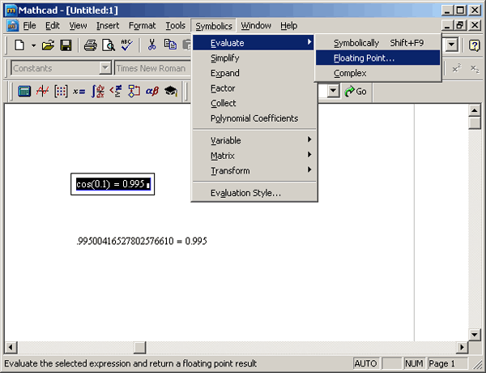
Рисунок 1.7 – Обчислення виразу з плаваючою точкою
Оператор виводу символьних значень (аналітичного обчислення значень виразу) підключає символьний процесор (система штучного інтелекту), який проводить аналіз тексту математичного виразу, виконує аналітичне обчислення і видає результат у символьному вигляді. Оператор позначається символом «®» і вставляється одним із способів:
1) [Ctrl + ];
2) панель «Символьная» (Symbolic);
3) панель «Вычисления» (Evaluation).
Особливість: для символьного обчислення змінні можна не визначати. Якщо змінним були присвоєні раніше деякі значення, то символьний процесор підставить їх у спрощену формулу і видасть результат з урахуванням цих значень.
Приклади:
$$x:=2 \\ y:=5 \\ f(x,y):=x^{2}(\cos{(}x+y)-\sin{(}x+y)) \\ f(x,y)→4⋅\cos{(}z)-4⋅\sin{(}z) \\ \sin{(}2z)→\sin{(}2z)\exp{a}nd→2⋅\cos{(}z)⋅\sin{(}z) \\ (a^{2}⋅\sin{(}2z)+\frac{1}{a})⋅a^{3}⋅\frac{1}{\cos{(}z)}→\frac{a^{3}(\frac{1}{a}+a^{2}⋅\sin{(}2z))}{\cos{(}z)}simplify→2⋅a^{5}⋅\sin{(}z)+\frac{a^{2}}{\cos{(}z)}$$

1.2. Програма роботи

1. Ознайомитися зі змістом роботи.
2. Вивчити особливості інтерфейсу користувача.
3. Вивчити основні компоненти виконання операцій, змінні, функції, оператори.
4.Виконати елементарні операції введення – виведення даних.
5. Ввести та вивести значення змінної$X$:
2; 6; 2,5; 14, 51, 9.
6. Обчислити для $X=5$
$X^{3}+Y=3$; $X⋅Y=?$; $\frac{X}{Y}=?$; $\sqrt[3]{X⋅Y}=?$; $\sqrt{X}⋅Y^{4}=?$;$X$; $X^{Y}$.
7.Вивести значення функцій та змінних:
$$f(x,y)=x^{2}⋅(\cos{(}x+y)-\sin{(}x+y)); f(x,y)=?;$$
$$f(1,2)=?; x=?; y=?; f(x,y)=?.$$
Для$y=4$ та $f(x)=\sqrt{x}⋅\sin{(}x-y)$ вивести:
$$f(x)=?; f(2)=?; f(5)=?.$$
8. Обчислити за допомогою арифметичних операторів:
$$2+(7-2);⥂-(-7); 7/4; 8⋅7; \\ \frac{1}{5}; 2\frac{4}{5}; 4\frac{5}{7}; (50-6)⋅3-34; \\ \left|-7\right|;⋅\left|5\right|; 4!; 5!; 6!; 10!; \\ \sqrt{36}; \sqrt{2}; \sqrt{5}; \sqrt[3]{9}; \sqrt[3]{27}; \sqrt[4]{64}; \\ 2^{4}; 3^{2};⥂2^{5}; 10^{0.2}; 20^{0.1}; 87^{0.02}; \\ е^{2}; е^{3}; е^{\ln{(}4)}; \ln{e}; \ln{1}0; \log_{2}{8}; \\ \cos{π}; \sin{π}; tgπ; \cos{(}2π); \sin{(}2π);\cos{\frac{π}{2}}.$$

1.3. Зміст звіту

- Звіт повинен містити назву практичної роботи, ціль та короткі теоретичні відомості.
- Визначити основні компоненти виконання операцій, змінні, функції, оператори.
- Результати обчислень п.п. 4,5,6,7,8.
- Відповіді на запитання.

1.4. Контрольні питання та завдання

1.Назвати основні можливості системи MathCAD.
2. Дайте характеристику складових частин MathCAD.
3. Які способи запуску системи MathCAD?
4.Яка структура Головного меню системи MathCAD?
5.Які панелі входять в панель математики з пункту меню Вид / Панелі інструментів?
6.Що називається Документом в системі MathCAD і з яких областей складається?

Практична робота № 2. Операції над матрицями

Тривалість лабораторної роботи – 4 год.

Мета роботи – поглиблення знань студентів при роботі з матрицями за допомогою системи MathCAD.

2.1. Основні теоретичні відомості

Масивами (arrays) називають впорядковані послідовності чисел, або елементів масиву. Доступ до будь-якого елементу масиву можливий за його індексом, тобто номером в послідовності чисел (на рис.2.1 а - це масив, a_{i} - його елемент). Застосування масивів надзвичайно ефективно в математичних розрахунках.
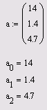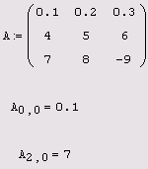
а б
Рисунок 2.1 - Приклад одномірного (а) та багатомірного (б) масивів
У MathCAD умовно виділяються два типи масивів:
- вектори (одноіндексні масиви, рис. 2.1, а), матриці (двохіндексні, рис. 2.1., б) і тензори (багатоіндексні);
- ранжируванні змінні (rangevariables) - вектори, елементи яких певним чином залежать від їх індексу.
Доступ до всього масиву здійснюється звичайним пойменуванням векторної змінної. Над елементами масиву можна здійснювати дії, як над звичайними числами. Потрібно тільки правильно поставити відповідний індекс або поєднання індексів масиву.
Наприклад, щоб отримати доступ до нульового елементу вектора а з рис. 2.1:
1. Введіть ім'я змінної масиву (а).
2. Натисніть кнопку Subscript (Нижній індекс) із позначкою х "на панелі Matrix (Матриця), або введіть [.
3. У з'явившомуся справа знизу від імені масиву містозаповнювач введіть бажаний індекс (0).
Якщо після цього ввести знак чисельного виводу, то праворуч від нього з'явиться значення нульового елементу вектора, як показано у другому рядку рис. 2.1, а.
Щоб отримати доступ до елементу багатоіндексного масиву (наприклад, елементу a1,0 матриці а рис. 2.1, б):
1. Введіть ім'я змінної масиву (а).
2. Перейдіть до введення нижнього індексу, ввівши [.
3. Введіть в містозаповнювач індексу перший індекс (2), кому (,) і в який з'явився після коми містозаповнювач введіть другий індекс (0).
В результаті буде отриманий доступ до елементу, як показано в останньому рядку рис. 2.1, б.
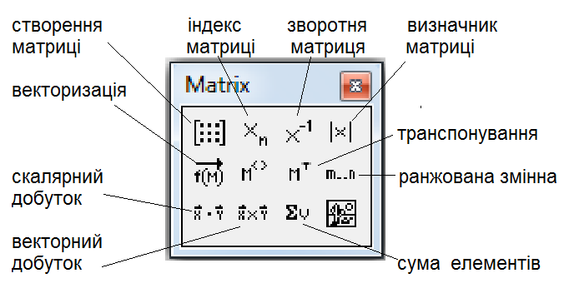
Рисунок 2.2 – Основний вигляд панелі Matrix
Визначення вектора (матриці) в діалоговому вікні. Вікно активується клавішами «Ctrl+M» клавіатури, пунктом Matrix меню Insert, кнопкою панелі. У вікні потрібно визначити кількість рядків (rows) і стовпців (columns) матриці .
Після введення значень у полі документа на місці знаходження курсору відображається структура матриці, яка створюється. На місці маркерів необхідно ввести потрібні значення.
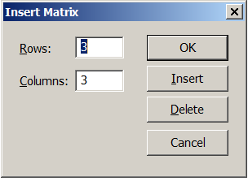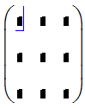
Рисунок 2.3 – Приклад визначення матриці

Таблиця 2.1 Основні матричні операції в MathCAD
Оператори | Дія
length(v) | повертає число елементів вектора v
last(v) | повертає індекс останнього елемента вектора v
rows(M) | повертає число рядків матриці М
cols(M) | повертає число стовпців матриці М
M<i> | виділяє і-й стовпець матриці М
identity (n) | формує одиничну квадратну матрицю розміром n х n
diag (v) | формує діагональну матрицю, на головній діагоналі котрої розташовані елементи вектора v.
matrix (m,nf) | формує матрицю, в якій (i,j)-й елемент дорівнює значенню функції f(i,j)
augment (A, B) | формує матрицю приєднанням горизонтально матриць A та B
stack (A, B) | формує матрицю приєднанням після останнього рядка матриці A матрицю B вниз
submatrix  (A, ir, jr, ic, jc) | вирізає з матриці А підматрицю з рядками з ir по jr та стовпцями з ic по jc
rank(А) | ранг матриці - кількість лінійно незалежних рядків та стовпців
tr(А) | слід - сума діагональних елементів
mean(А) | середнє значення елементів масиву
norme(М) | евклідова норма матриці
sort (v) | сортує елементів вектору за зростанням їх значень
reverse (v) | переставляє елементів в зворотному порядку
csort (M,n) | переставляє рядки матриці так, що n-й стовпець сортується за зростанням
rsort (M,n) | переставляє стовпці матриці так, що n-й рядок сортується за зростанням
-А | множить всі елементи А на -1
reverse (v) | переставляє елементів в зворотному порядку
А-1 | зворотна матриця
|v|, |A| | довжина вектора v, детермінант матриці А
А^{Т} | транспортування (Cl+L)
A* | комплексне спряження
∑v | сума елементів вектора v (Ctrl+4)

Виведення результатів
В системі передбачено відображення масивів в формі матриці та в формі таблиці рис. 2.3.
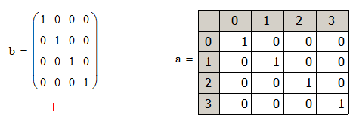
Рисунок 2.3 – Форми виведення результату
Визначення стилю відображення масивів проводиться пунктом меню Format – Result. В списку знаходяться три стилі Automatic, Matrix, Table Matrix display style на сторінці Display Optionsрис. 2.4.
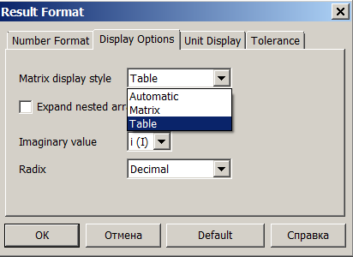
Рисунок 2.4 – Меню Format – Result

2.2. Програма роботи

1. Ознайомитися зі змістом роботи.
2. Робота з матрицями. Ввести дві матриці розміром 4х4 та виконати основні арифметичні дії над ними (додавання, віднімання, перемноження, множення на скалярну величину) та дії наведені в табл. 2.1.
3. Результати обчислень занести в протокол.
2.3. Зміст звіту

- Звіт повинен містити назву практичної роботи, ціль та короткі теоретичні відомості.
- Результати обчислень п.п. 3.
- Відповіді на запитання.

2.4. Контрольні питання

1. Що розуміють під масивом? Які бувають масиви?
2. Як створюються масиви в MathCAD?
3. В чому особливість арифметичних дій з масивами?
4. Які існують стилі відображення масиву?
5. Назвіть основні операції над матрицями.

Практична робота №3. Побудова графіків функцій в MathCAD

Тривалість лабораторної роботи – 4 год.

Мета роботи поглиблення знань студентів при вивченні методів побудови графіків функції в MathCAD.

3.1. Основні теоретичні відомості

Типи графіків
У MathCAD вбудовано декілька різних типів графіків, які можна розбити на дві великі групи.
Двовимірні графіки:
- X-Y (Декартові) графік (X-YPlot);
- полярний графік (PolarPlot).
Тривимірні графіки:
- графік тривимірної поверхні (SurfacePlot);
- графік ліній рівня (Contour Plot);
- тривимірна гістограма (3D Bar Plot);
- тривимірне безліч точок (3D Scatter Plot);
- векторне поле (Vector Field Plot).
Розподіл графіків на типи умовний, так як, керуючи установками численних параметрів, можна створювати комбінації типів графіків, а також нові типи (наприклад, двовимірна гістограма розподілу є різновидом простого X-Y графіка).
Для графічної інформації призначено спеціальну графічну область.
Керування графічною областю здійснюється за допомогою “гарячих клавіш”, через пункт меню Insert - Graph або через кнопкову панель графіки (рис.3.1).
Рис. 3.1. Основний вид панелі графіки
X-Y Plot (клавіша [@]). Побудова графіка функції y = f(x) в декартових координатах.
Polar Plot (клавіші [Ctrl+7]). Побудова графіка функції ρ=f(φ) в полярних координатах.
Surface Plot (клавіші [Ctrl+2]). Побудова графіка 3D функції z = f(x,y) у вигляді поверхні.
Contour Plot (клавіші [Ctrl+5]). Побудова діаграми ліній рівня функції z= f(x,y). Відображає точки, в яких функція приймає фіксовані значення z = const.
3D Scatter Plot. Будує 3D точкове зображення матриці або функції z = f(x,y) у заданих точках (xі уj). Застосовується для побудови просторових кривих.
3D Bar Plot. Будує 3D зображення матриці або функції z = f(x,y) у вигляді стовпової діаграми.
Vector Field Plot. Слугує для зображення двомірних векторних полів.
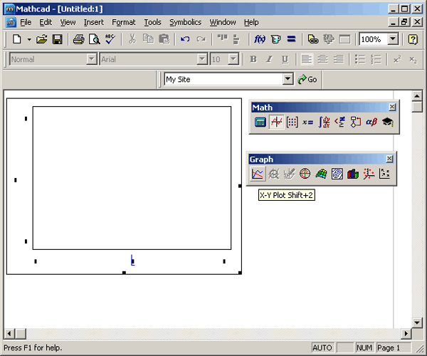
Рисунок 3.2 – Побудова графіка функції

Х-У графіки двох векторів
Найпростіший і наочний спосіб отримати декартовий графік - це сформувати два вектори даних, які будуть відкладені уздовж осей х і Y. Послідовність побудови графіка двох векторів х і у показана на рис. 3.3.
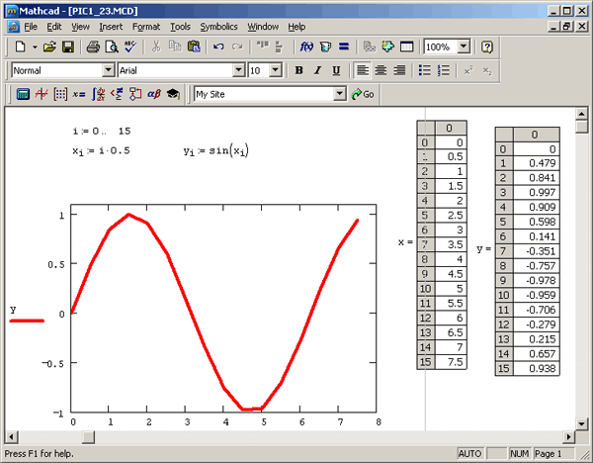
Рисунок 3.3 – Побудова двовимірного графіка

Х-У графік функції
Намалювати графік будь-якої скалярної функції f (х) можна двома способами. Перший полягає в дискретизації значень функції, присвоєння цих значень вектору і промальовуванні графіка вектора. Власне, так і було отримано графіки синуса на рис. 3.4. Другий, більш простий спосіб, званий швидкою побудовою графіка, полягає у введенні функції в один з містозаповнювачей (наприклад, у осі Y), а імені аргументу - в містозаповнювач в іншої осі (рис. 3.4).
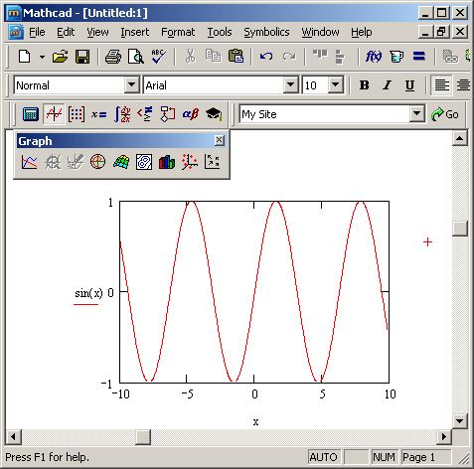
Рисунок 3.4 – Побудова графіка функції
Побудова декількох графіків
На одному графіку може бути відкладено до 16 різних залежностей. Щоб побудувати на графіку ще одну криву, необхідно виконати наступні дії:
1.Помістіть лінії введення таким чином, щоб вони цілком захоплювали вираз, що стоїть в написі координатної осіY (рис. 3.5).
2. За допомогою клавіш <,>.
3. В результаті з'явиться містозаповнювач, в який потрібно ввести вираз для другої кривої.
4. Клацніть у будь-якому місці поза цього виразу (на графіку або поза ним).
Після цього друга крива буде відображена на графіку. На рис. 3.5 вже намальовані два ряди даних, а натискання клавіші з комою <,> призведе до появи третього містозаповнювача, за допомогою якого можна визначити третій ряд даних.
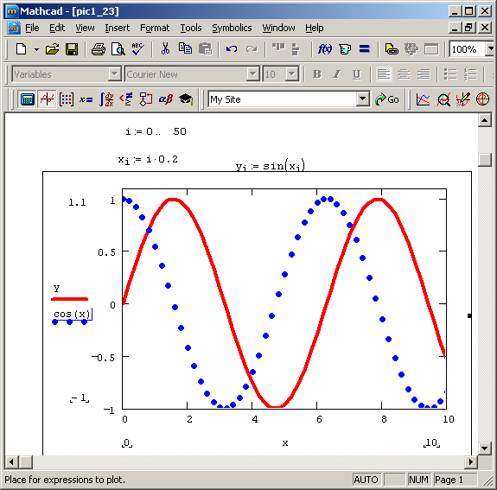
Рисунок 3.5 – Побудова декількох графіків
Форматування графіків
Можливості форматування координатних осей графіків включають в себе управління їх зовнішнім виглядом / діапазоном, шкалою, нумерацією і відображенням деяких значень на осях за допомогою маркерів.
Масштаб осей
Коли графік створюється вперше, MathCAD вибирає представлений діапазон для обох координатних осей автоматично. Щоб змінити цей діапазон:
1. Перейдіть до редагування графіка, клацнувши в його межах мишею.
2. Графік буде виділений, а поблизу кожної з осей з'являться два поля з числами, що позначають межі діапазону. Клацніть мишею в області одного з полів, щоб редагувати відповідну межу осі.
3. Користуючись клавішами управління курсором і клавішами <BackSpace> і <Del>, видаліть вміст поля.
4. Введіть нове значення діапазону.
5. Клацніть за межами поля, і графік буде автоматично перемальований в нових межах.
Щоб повернути автоматичний вибір будь-якого діапазону, видаліть число з відповідного поля і клацніть поза ним. Границя шкали буде вибрана Mathcad, виходячи з значень даних, що представляються на графіці.
Властивості осей
Зміна зовнішнього вигляду шкали, нанесеної на координатну вісь, проводиться за допомогою діалогового вікна Formatting Currently Selected X-Y Plot (Форматування вибраного графіка), в якому слід перейти на вкладку X-Y Axes (Вісі X-Y) (рис. 3.6). Викликати діалог можна подвійним клацанням миші в області графіка або виконанням командиFormat / Graph / X-YPlot (Формат / Графік / X-YГрафік) або вибором в контекстному меню команди Format (Формат).
За допомогою прапорців і перемикачів легко поміняти зовнішній вигляд кожної з осей. Перерахуємо доступні опції і пояснимо їх дію:
- Logscale (Логарифмічний масштаб) - графік по даній осі буде намальований в логарифмічному масштабі. Це корисно, якщо дані різняться на кілька порядків;
- Numbered (Нумерація) - показує нумерацію шкали. Якщо прибрати цей прапорець, то числа, що розмічають шкалу, пропадуть;
- Autoscale (Автоматичний масштаб) - вибір діапазону вісі проводиться автоматично процесоромMathcad;
- Showmarkers (показати маркери) - виділення значень на осях (див. розд. “маркери" далі в цьому розділі);
- AutoGrid (Автоматична шкала) - розбиття шкали проводиться автоматично процесоромMathcad. Якщо цей прапорець знятий, в полі введення поряд з ним слід вказати бажану кількість міток шкали;
- Equalscales (однаковий масштаб) - вісі х і у примусово малюються в однаковому масштабі;
- AxesStyle (вид вісі) - можна вибрати один з трьох видів системи координат.
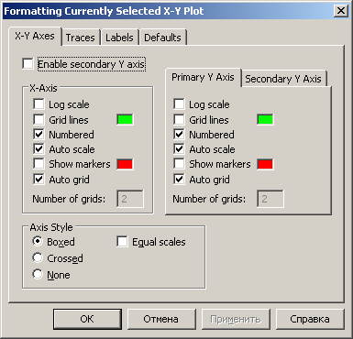
Рисунок 3.6 – Діалогове вікно Formatting Currently Selected X-Y Plot
Друга вісь Y
У MathCAD 12 з'явилася додаткова можливість додавання другої осі Y, що володіє власною шкалою (рис. 3.7). Використання двох осей ординат дуже зручно, коли на одному і тому ж графіку представляються різнорідні дані, що не збігаються за величиною (наприклад, дані різної розмірності, або розрізняються на кілька порядків, і т. п.).
Для того щоб задати опцію малювання другий осі ординат:
1. Викличте подвійним клацанням діалогове вікноFormatting Currently Selected X-Y Plot (Форматування вибраного графіка) і відкрийте його вкладку X-Y Axes (Осі X-Y) (див. Рис. 3.7).
2. Встановіть прапорець перевірки Enable secondary Y axis (Включити другу вісьY).
3. Відкрийте вкладку Secondary Y axis (Друга вісь Y) і налаштуйте в ній бажані параметри другий осі, точно так же, як ви це робите для першої осі.
4. Натисніть ОК.
5. У містозаповнювач біля другої осі ординат введіть бажані імена змінних або вирази, які ви хочете відкласти на даній осі.
6. При бажанні налаштуйте інші параметри другий осіY (межі, маркери і т. п.) .
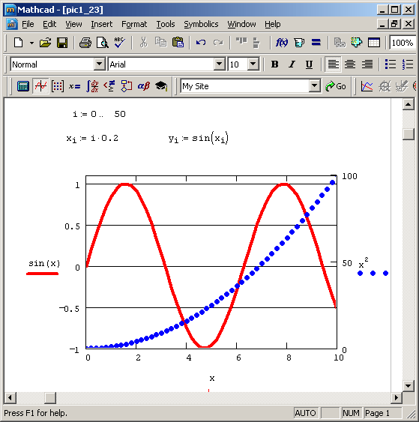
Рисунок 3.7 – Графік з двома осями ординат
Тривимірні графіки
Щоб створити тривимірний графік, потрібно натиснути кнопку із зображенням будь-якого з типів тривимірних графіків на панелі інструментів Graph (Графік). В результаті з'явиться порожня область графіка з трьома осями (рис. 3.8) і єдиним містозаповнювачем в нижньому лівому кутку. В цей містозаповнювач слід ввести або ім'я z функції z (x, y) двох змінних для швидкої побудови тривимірного графіка (рис. 3.8), або ім'я матричної змінної z, яка задасть розподіл даних zx, Y на площині XY (рис. 3.9). Ще раз відзначимо, що для отримання графіків (і цих, і наступних) не потрібно ніякого тексту, крім відповідного лістингу і введення імені відповідної функції або матриці в містозаповнювач.
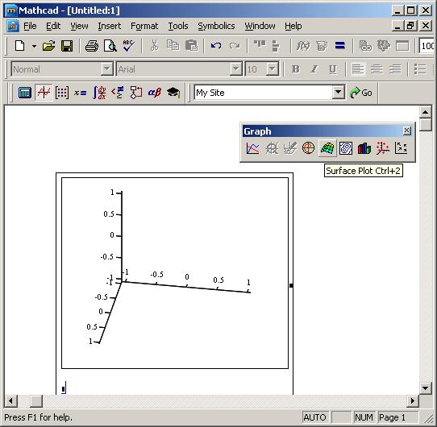
Рисунок 3.8 – Створення тривимірного графіка
Функція для швидкої побудови тривимірних графіків
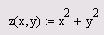
Матриця для відображення на тривимірних графіках
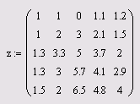
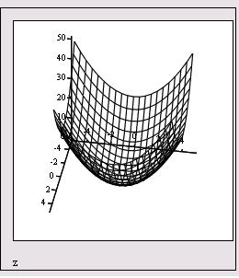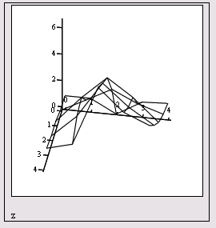
а б
Рисунок 3.9 – а - швидка побудова графіка поверхні функції, б – графік поверхні, заданий матрицею

Побудова за допомогою функції CreateMesh.
Функція CreateMesh відноситься до категорії Vector and matrix (Вектори і матриці), так як результатом роботи функції буде матриця координат.
Формат виклику функції:
CreateMesh (F, x1, x2, y1, y2, xgrid, ygrid, mesh).
Параметри функції CreateMesh:
Mesh - кількість ліній у сітці функції;
F - вид функції (може бути або формула, або тривимірний вектор, що задає кожну координату в параметричної формі, або три окремі функції, що задають координати в параметричному вигляді);
- x1 - нижня межа змінної x;
- x2 - верхня межа змінної x;
- y1 - нижня межа змінної y;
- y2 - верхня межа змінної y;
- xgrid - кількість точок змінної х;
- ygrid - кількість точок змінної y.
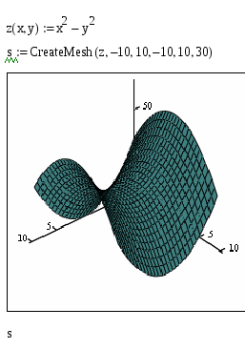
Рисунок 10 – Побудова графіка за допомогою функції CreateMesh

3.2. Програма роботи

1. Ознайомитися зі змістом роботи.
2.Навчитися використовувати форматування графіків, операції трасування
та масштабування.
3. Побудувати графіки функцій: $y=x^{2}+4x$ та $y=x+4$ та знайти координати точок перетину двох функцій графічно за допомогою маркерів. $x$приймає значення (2,5,7,10, 14,2).
4. Побудувати графік функції $y(x)=e^{-(\left|x\right|/3)}\cos{(}x)$, коли $x∈\left[-3π, π\right]$.
5. Побудувати в одній графічній області графіки функції: $y_{1}(x)=x^{2},$ коли $x∈\left[-π, 3π\right]$. Визначити точки перетину графіків.
6. Побудувати тривимірний графік функції $f(x,y)=\cos{(}15x^{2}-5y^{2})+\sin{(}y^{2}+1.5x^{2)}$на проміжку [-2,2] трьома способами (за зразком рис.3.10)

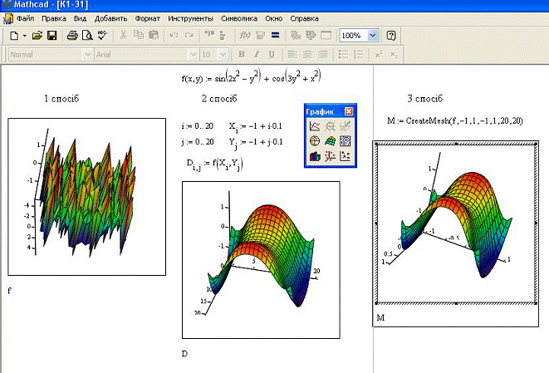
Рисунок 3.10 – Приклад побудови тривимірного графіка

3.3. Зміст звіту

- Звіт повинен містити назву практичної роботи, ціль та короткі теоретичні відомості.
- Приклад форматування графіку.
- Результати обчислень п.п. 3, 4, 5, 6.
4. Порівняльний аналіз та висновки по роботі.
5. Відповіді на запитання.

3.4. Контрольні питання

1. Назвіть типи графіків у MathCAD.
2. Як побудувати графіки?
3. Як побудувати декілька залежностей на одному графіку?
4. Як змінити діапазон координатних осей?
5. Як створити тривимірний графік?
6. Як виконати форматування графіка?
7. Як знайти координати точок перетину двох кривих?

Практична робота №4. Використання системи MathCAD для розв’язку нелінійних рівнянь

Тривалість практичної роботи – 3 год.

Мета роботи – навчитися розв’язувати нелінійні рівняння за допомогою системи MathCAD.

4.1. Основні теоретичні відомості

Розглянемо можливості чисельного і символьного рішення рівнянь засобами MathCAD.
Чисельний метод розв’язування рівнянь основується на використанні спеціальних функцій: root(корінь), polyroots, find (пошук рішення системи рівнянь), lsolve (лінійний розв’язок системи, матричний спосіб), miner (наближене рішення з мінімізацією похибки), maximize та minimize (екстремум функції).
В алгоритми розв’язування рівнянь системи Mathcad закладений ітераційний метод, тому потрібно задавати початкові умови для всіх коренів.
Способи використання функції root
Функціяrootрозв’язує рівняння ітераційним методом січних та виконує обчислення методом спуску; виводить один корінь, найближчий до початкового значення.
Тому, доцільно спочатку побудувати графік f (x) , і, якщо точок перетину з віссю x декілька (декілька коренів рівняння), потрібно задавати початкові умови для кожного кореня. Якщо точки перетину відсутні, то корені рівняння можуть бути тільки уявними числами.
В залежності від типу задачі, функція root містить два, або чотири аргументи:
root ( f (x), x) - потребує присвоєння початкового значення змінній x ;
root ( f (x), x, a,b) пошук кореня буде використовуватись в рамках інтервалу [a,b] альтернативним чисельним методом Ріддера або Брента.
Особливості:
вид функції f (x) можна визначити безпосередньо в області параметрів функції
root: наприклад, root (sin( x), x) ;
· всередині інтервалу [a,b] повинен знаходитись тільки один корінь;
· значення границь a і b , як правило, повинні мати різні знаки, наприклад,
root (sinx, x,-1,1) ;
· якщо рівняння не містить дійсні корені, початкове значення вводять в комплексній формі, наприклад, x := -i .
Приклад 1:
Пошук кореня рівняння sin x = 0.
x := 0.5
f (x) := sin(x)
F := root( f (x), x)
F = 3´10-13
Приклад 2:
Пошук кореня рівняння sin x = 0 наінтервалі [-1;1] та рівняння cos x = 0 наиінтервалі [- 2;1].
F := root(sin x, x,-1,1)
F = 0
F := root(cos x, x,-2,1)
F = -1.571
Рівняння зі змінними параметрами
Для рівняння зі змінними параметрами складається функція f (a, x) або f (b,c, x) в залежності від кількості параметрів, що змінюються, на базі стандартної функції root. Для її обчислення задається діапазон значень параметрів. Початкова умова (початкове наближення x ) вводиться один раз, оскільки результат попереднього обчислення є початковим наближенням для наступного. При використанні двох параметрів (b,c) значення одного з них задається у вигляді константи, а іншого дискретної змінної (дискретного ряду).
Корені полінома
Для визначення всіх коренів полінома одночасно користуються функцією polyroots ( ) Ak, де Ak – вектор, що складається з коефіцієнтів полінома:
$$f(x)=a_{0}+a_{1}x+a_{2}x^{2}+...+a_{k}x^{k} \\ A_{k}=(a_{0}a_{1}a_{2}...a_{k})$$
Дана операція введення початкових умов (наближення) не потребує.
Приклад 6:
Знайти корені для: f (x) = 8 + 3x + x2 + 2x3
$$V:=\left(\begin{aligned}&8 \\ &3 \\ &2 \\ &1\end{aligned}\right) polyroots(V)=\left(\begin{aligned}&-1.422 \\ &0.461+1.612i \\ &0.461-1.612i\end{aligned}\right)$$
Для функції polyroots можна вибрати один із двох чисельних методів (контекстне меню на слові polyroots): метод поліномів Лагерра (LaGuerre), або метод супроводжуючої матриці (CompanionMatrix).
Якщо поліном заданий не в розгорнутому вигляді, то для визначення коефіцієнтів потрібно:
Спосіб 1: виконати символьне перетворення за допомогою панелі „Символьная” команда „expand” („Разложить”).
Приклад 7:
$$f(x)=(x^{2}-2x+7)⋅(x-4),$$
$$(x^{2}-2x+7)⋅(x-4) \exp{a}nd→x^{2}-6x^{2}+15x-28.$$
Спосіб 2: виділити змінну x та в меню „Символика” вибрати команду„Полиномиальные коэффициенты”.
Приклад 8:
$$f(x)=(x^{2}-2x+7)⋅(x-4) .$$
$$(result(x^{3}-6x^{2}+15x-28, type of (x^{3}-6x^{2}+15x-28))). \\ A:=\left(\begin{aligned}&-28 \\ &15 \\ &-6 \\ &1\end{aligned}\right) \\ polyrooys(A)=\left(\begin{aligned}&1-2.449i \\ &1+2.449i \\ &4\end{aligned}\right).$$
Системи рівнянь
Системи рівнянь у Mathcad розв’язуються за допомогою обчислювального блоку, який визначається ключовим словом «Given» («Дано») та функції «find», і дозволяє розв’язувати від 1 до 200 рівнянь чисельним або символьним методом.
Алгоритм:
1. Ввести початкові наближення (умови) для всіх змінних: x1,x2,..., xn (в скалярній або матричній формі).
2. Ключове слово «Given».
3. Ввести систему рівнянь (в скалярній чи матричній формі), знак «=» із панелі Boolean («Логический»), або <Ctrl + = >;
4. При необхідності додати обмеження нерівності (Mathcad дозволяє застосовувати подвійні нерівності типу a ≤ x ≤ b );
5. Ввести вираз, що містить функцію find (x1,x2,..., xn ).
В результаті отримаємо вектор розв’язку системи рівнянь (нерівностей).
Функція find реалізує градієнтні чисельні методи (контекстне меню на слові «find»):
· лінійний метод (Linear) – метод дотичної;
· нелінійні методи (Nonlinear):
1) метод спряжених градієнтів (Conjugate Gradiente );
2) Квазі-Ньютоновський метод (Quasi – Newton);
3) метод Левенберга-Маріквайра (Levenberg – Marquardt).
Крім того, можна вибрати додаткові параметри (Advanced Options): оцінку похідної, оцінку змінної та перевірку лінійності.
Для розв’язування систем рівнянь в матричній формі ( A* X = B ) застосовують також функцію lsolve (А, В)
Приклад 9.
$$x:=1 y:=1 \\ Given \\ x^{2}+y^{2}=16 x+y=2 \\ f:=Find(x,y) \\ f=\left(\begin{aligned}&-1.646 \\ &3.646\end{aligned}\right)$$
Наближений розв’язок рівнянь
При відсутності точного розв’язку рівняння, система Mathcad дозволяє знайти наближене рішення з мінімальним відхиленням за допомогою функції «Minerr», яка використовує обчислювальний алгоритм аналогічний функції «find». Для наближеного розв’язку системи рівнянь застосовується обчислювальний блок «Given-minerr».
Пошук екстремуму функції
Дана операція передбачає знаходження локального та глобального екстремуму.
Mathcad дозволяє визначати тільки локальні екстремуми (пошук глобального виконувати шляхом порівняння локальних) за допомогою функцій: root, minerr, maximize, minimize,для умовних екстремумів блока «Given- ».
Способи пошука екстремуму функції.
Спосіб 1. Для безперервної функції:
· ввести (присвоїти) вираз функції y(x) ;
· побудувати графік функції y(x) ;
· указати початкове значення ближче до екстремуму функції;
· записати оператор з функцією «root»:
$${x\frac{d}{dx}}_{max}$$
· вивести значення точки x_{max}та екстремальне значення функції:
$$x_{max} \\ y(x_{max}$$
Спосіб 2. Для безперервних функції зручно використовувати функції minimize та maximize, які вводяться аналогічно функції find.
Спосіб 3. Для функції з переломами (ступінчатої) використовують функцію minerr:
· ввести функцію;
· побудувати графік;
· вибрати число більше (менше) за екстремальне значення і записати його умовою-обмеженням в блоці «Given-minerr»;
· вивести екстремальне значення x та функції y(x) .
Інтегрування та диференціювання
Інтегрування та диференціювання в Mathcad реалізовано у вигляді обчислювального оператора за принципом «як пишеться, так і вводиться». Обчислювальні оператори «Исчисление» (Calculus). знаходяться на панелі інструментів
Особливість: дія операції диференціювання – це визначити точку (початкову умову) для знаходження похідної, наприклад x :=1, перед введенням оператора диференціювання.
$$x:=1 \\ \frac{d}{dx}e^{2x}=14.778 \frac{d^{2}}{dx^{2}}e^{2x}=29.556 \\ \frac{d}{dx}e^{2x}→2⋅e^{2}=14.778 \\ \int_{0}^{π}{\cos{(}y)dy=0 \int_{\frac{π}{4}}^{\frac{π}{2}}{\cos{(}z)dz→1-\frac{\sqrt{2}}{2}}} \int{\sin{(}y)dy→-\cos{(}y)}$$

4.2.Програма роботи

- Ознайомитися зі змістом роботи.
- Використовуючи функцію root, розв’язати рівняння $3x-\lg{x}-5=0.$ Початкове наближення визначити графічним шляхом.
- Використовуючи функцію polyroots, знайти всі корені рівняння $3x-\lg{x}-5=0.$
- Розв’язати систему нелінійних рівнянь. Варіант завдання вибирається з табл. 4.1. Необхідні для розв’язання системи рівнянь початкові наближення коренів варто визначити графічно. Для цього на одному графіку будуються дві криві за двома рівняннями та знаходяться точки їх перетину. Розв’язання системи виконується з використанням обчислювального блоку Given.
Таблиця 4.1. Індивідуальні завдання
Варіант | Рівняння 1 | Рівняння 2
1. | $$\sin{(}x+1)-y=1.2$$ | $$2x+\cos{y}=2$$
2. | $$\cos{(}x+0.5)-y=2$$ | $$\sin{y}-2x=1$$
3. | $$\cos{(}x+0.5)+y=0.8$$ | $$\sin{y}-2x=1.6$$
4. | $$2y-\cos{(}x+1)=0$$ | $$x+\sin{y}=-0.4$$
5. | $$\cos{(}x-1)+y=0.5$$ | $$x-\cos{y}=3$$
6. | $$\sin{x}+2y=2$$ | $$\cos{(}y-1)+x=0.7$$

4.3. Зміст звіту

- Звіт повинен містити назву практичної роботи, ціль та короткі теоретичні відомості.
- Результати обчислень п.п. 2, 3, 4.
3. Порівняльний аналіз та висновки по роботі.
4. Відповіді на запитання.
4.4. Контрольні питання

1. Як знаходиться початкове наближення для рішення рівняння?
2. Які функції для вирішення одного рівняння в MathCad ви знаєте?
У чому їхня відмінність?
3. Назвіть функції для вирішення систем рівнянь в MathCad і
особливості їх застосування.
4. Опишіть структуру блоку рішення рівнянь.
5. Який знак рівності використовується в блоці розв'язок?
6. Дайте порівняльну характеристику функцій Find і Minerr.
7. Як вирішувати матричні рівняння?
8. Для чого використовується оператор Solve?

Практична робота №5. Розв’язання диференціальних рівнянь в числовій та символьних формах за допомогою системи MathCAD

Тривалість практичної роботи – 3 год.

Мета роботи – отримати навички вирішення диференціальних рівнянь
з використанням вбудованих функцій MathCAD.

5.1. Основні теоретичні відомості

Диференціальні рівняння - це рівняння, в яких невідомими є функції однієї або кількох змінних. Ці рівняння (або системи) включають співвідношення між шуканими функціями і їх похідними. Якщо в рівняння входять похідні тільки за однією змінною, то вони називаються звичайними диференціальними рівняннями (ЗДР). В іншому випадку говорять про рівняння в приватних похідних. MathCAD надає великі можливості для вирішення ЗДР і дуже обмежені - для вирішення рівнянь в приватних похідних.
Оскільки рішення диференціальних рівнянь полягає в інтегруванні, щоб забезпечити однозначність рішення, необхідно ставити додаткові умови для визначення постійних інтегрування.
MathCAD вирішує ЗДР двох типів:
- задачі Коші - ЗДР з початковими умовами, в яких задаються значення функції і її похідних в початковій точці інтервалу інтегрування;
- крайові завдання - ЗДР з граничними умовами, де задаються значення функції і її похідних на початку і в кінці інтервалу інтегрування.
Для чисельного інтегрування одного ЗДР (так само як і систем ЗДР) можна використовувати обчислювальний блок Given- Odesolve (рис.5.1), що вперше з'явився у версії MathCAD 2000 Pro, або застосувати вбудовані функції, успадковані від попередніх версій MathCAD.
Диференціальне рівняння можна записати або зі штрихом, або з диференціалом (поміняйте місцями пофарбовані рівняння). Для набору штриха клавішами Ctrl + F7.
Приклад 1.
Given 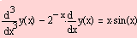 - вихідне рівняння
- граничні умови
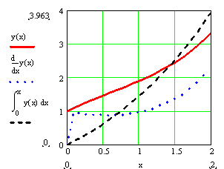
Рисунок 5.1 – Використання функції Odesolve
Застосування функції Odesolve вимагає запису обчислювального блоку, що складається з трьох частин:
1) ключового слова Given (Дано);
2) диференціального рівняння і початкових або граничних умов до нього;
3) функції оdesolve (x, xk, n) (рішення ЗДР), де x - ім'я змінної, щодо якої вирішується рівняння; xk - кінець інтервалу інтегрування (початок інтервалу інтегрування зазначено раніше, в початкових умовах); n - необов'язковий внутрішній параметр, що визначає число кроків інтегрування, на яких вирішується диференціальне рівняння.
Звернення до функції для вирішення одного рівняння виглядає так:
оdesolve (x, xk, n),для вирішення системи диференціальних рівнянь - оdesolve ((вектор імен невідомих), x, xk, n).
На рис. 5.2 приведено рішення системи з трьох диференціальних рівнянь першого порядку. Відповідно, вектор імен невідомих містить імена трьох невідомих, х, у і z. Граничні умови задані в точці t = -1. кінцева точка інтервалу інтегрування t = 3. Отже, інтервал інтегрування від -1 до 3. Кінцеве значення завжди повинно бути більше початкового.
Якщо графік будується для значень, що виходять за межі інтервалу інтегрування, MathCAD екстраполюють значення функції за межі інтервалу інтегрування, отримуючи найчастіше неправдоподібні результати.
Приклад 2.
Given
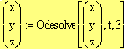
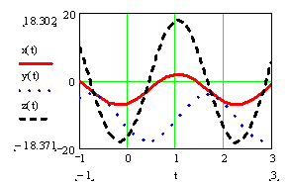
Рисунок 5.2 – Рішення системи ЗДР функцією Odesolve
Розглянемо механізм роботи блоку Odesolve: блок Odesolve перетворює задані диференціальні рівняння до стандартного вигляду, використовуючи функції rkfixed і Rkadapt. За допомогою зазначених функцій він вирішує систему ЗДР (або одне ЗДР) з початковими умовами. В результаті розрахунку отримують масив значень функції і її похідні.
Далі використовуються функції інтерполяції lspline і interp, що перетворюють масив рішень системи ЗДР в функцію, яку потім можна диференціювати або інтегрувати. Необов'язковий параметр steps в зверненні до функції Odesolve якраз і задає число точок інтерполяції. Чим більше steps, тим вище точність інтерполяції, але тим більше час вирішення завдання.
При вирішенні системи ЗДР є можливість вибрати метод рішення. Для цього треба встановити курсор на слові Odesolve і натиснути праву кнопку миші. У контекстному меню вибрати Fixed (Рішення з фіксованим кроком функцією rkfixed), Adaptive (Рішення зі змінним кроком функцією Rkadapt) або Stiff (Рішення жорсткої системи ОДУ функцією Radau), як показано на рис. 5.3.
Приклад 3.
Given
- диференціальні рівняння
- алгебраїчне рівняння
Вимагається 6 початкових умов
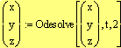
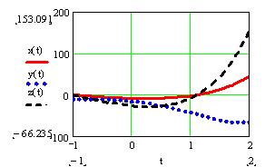
Рисунок 5.3 – Рішення системи ЗДР з алгебраїчними обмеженнями функцією Odesolve
Розглянемо три функції, призначені для вирішення диференціальних рівнянь і їх систем: rkfixed, Rkadapt і Bulstoer.
Звернення до цих функцій однаково:
Rkfixed (у, x1, x2, m, D), де у - вектор початкових умов розмірності n. Тут n - порядок диференціального рівняння або число рівнянь в системі: х1 і х2 - початок і кінець інтервалу інтегрування, на якому шукається рішення диференціального рівняння. Початкові умови, задані в векторі у, - це значення рішення в точці х1; m - число точок, в яких шукається наближене значення.
Функція rkfixed і Rkadapt реалізують метод Рунге - Кутта четвертого порядку.
Всі три функції вирішують ЗДР і х системи тільки з початковими, але не з граничними умовами, на відміну від функції Odesolve, яка вирішує диференціальне рівняння будь-якого порядку, як з початковими, так і з граничними умовами.
Функція rkfixed шукає рішення з постійним кроком. Функція Rkadapt перевіряє, як швидко змінюється наближене рішення, і відповідно адаптує крок рішення. Хоча функція Rkadapt використовує у внутрішніх розрахунках змінний крок, повертає вона наближене рішення на рівномірній сітці.
Коли відомо, що рішення є гладкою функцією, краще використовувати функцію Bulstoer.
Для вирішення диференціального рівняння або їх системи необхідно задати:
- початкові умови;
- число точок, в яких треба знайти рішення;
- саме диференціальне рівняння, записане в деякому спеціальному вигляді.
Для вирішення системи диференційних рівнянь порядку n:
необхідно здійснити заміну
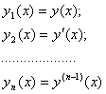
може бути представлено у вигляді системи диференціальних рівнянь:
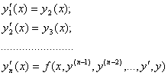
Зауважимо, що в наведених рівняннях містяться похідні тільки першого порядку. Перетворивши подібним чином кожне з рівнянь, що входять у вихідну систему, отримаємо систему рівнянь з великою кількістю невідомих функцій, але з похідними тільки першого порядку.
В результаті рішення виходить матриця, яка містить n стовпців: перший - для значень аргументу х в точках, де знайдені рішення, стовпці що залишилися містять шукані функції та їх похідні у (х), у '(х), у' '(х), ... , у (n) (х).
Приклад 4.
Вихідне рівняння 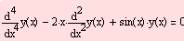
граничні умови перші похідні у явному вигляді
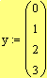
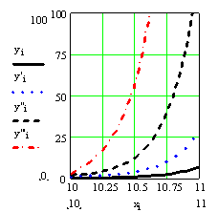
Рисунок 5.4 – Рішення диференційного рівняння четвертого порядку
Приклад 4.
Вихідна система: 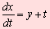 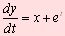 при х(0)=1 та у(0)=0
Рішення системи рівнянь:
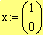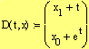
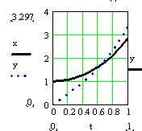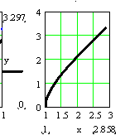
Рисунок 5.5 – Рішення системи ЗДР першого порядку
Приклад 6.
Система ЗДР другого порядку
u"=2v v"=4v-2u
початкові умови вектор перших і других похідних
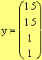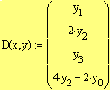
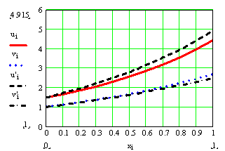
Рисунок 5.6 – Рішення системи ЗДР другого порядку

В MathCAD Prime для пошуку функції, що задовольняє звичайного диференціального рівняння (ЗДР) в заданому діапазоні значень, можна використовувати блоки рішення.
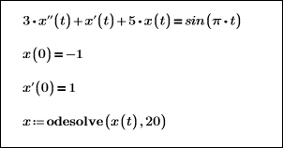
Тут вихідна функція розрахована в діапазоні 0 ≤ x ≤ 20:
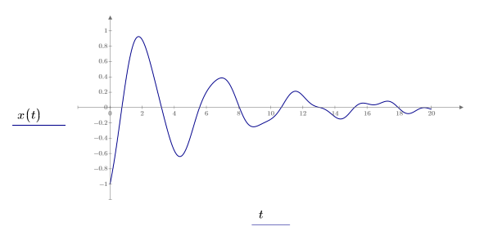
Рисунок 5.7 – Рішення диференційного рівняння за допомогою блоків рішення

При використанні ЗДР в блоках рішення необхідно враховувати такі обмеження.
• Оператори. Для вирішення ЗДР в блоках рішення використовуйте оператор "дорівнює". Не використовуйте оператори порівняння або нерівності. Для визначення похідних використовуйте оператор похідної або оператор штрих, наприклад d/dx і d²/dx² або y'(x) і y''(x).
• Початкові і граничні умови. Для одного ЗДР n-го порядку має бути задано n незалежних обмежень у формі рівності:
◦ Завдання з початковими умовами. Потрібні значення функції y(x) і перших n - 1 її похідних в одній початковій точці a.
◦ Гранична задача. n обмежень повинні задавати певні значення функції y(x) і її похідних в початковій точці a або в кінцевій точці b. Обмеження повинні задовольняти вимогам, що пред'являються до аргументів функції sbval. Функція odesolve викликає функцію sbval в тих випадках, коли задані граничні умови.
У будь-якому випадку кінцеві точки, які використовуються в граничних умовах, повинні відповідати кінцевим точкам, зазначеним в команді odesolve. PTC Mathcad перевіряє правильність типу і кількості умов і повертає помилку при виявленні невідповідності.
• Алгебраїчні обмеження. Можна задати алгебраїчні обмеження, наприклад y(b) + z(b) = w(b). У цьому випадку блок рішення містить одну додаткову невідому функцію w, яку необхідно вказувати в якості однієї з вихідних функцій odesolve.
• Результат. Результат обчислень функції odesolve необхідно призначити або імені функції, або вектору імен функцій, без аргументів.
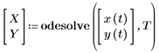
Неявним аргументом для цих функцій є змінна інтегрування:
.
5.2. Програма роботи

1. Ознайомитися зі змістом роботи.
2. Вирішити диференційне рівняння 3-го порядку
$$y^{'''}(x-1)-y^{''}=0 \\ y(2)=2, y^{'}(2)=1, y^{''}(2)=1.$$
3. Вирішити систему диференційних рівнянь.
$$x^{'}=x/(3x+2y), \\ y^{'}=y/(2x+3).$$
4. Розв’язати диференційне рівняння, використовуючи функцію odesolve і одну з функцій rkfixed або Rkadapt. Вихідні дані наведені в табл. 5.1.
Таблиця 5.1. Індивідуальні завдання
Варіант | Рівняння | a | b | y₀
1. | $$y^{'}=0.1(x^{2}+\sin{2}x)+0.9y$$ | 0,1 | 1.0 | 0,2
a. | $$y^{'}=0.2(x^{2}+\cos{1}.5x)+1.2y$$ | 0,2 | 1.1 | 0,2
3. | $$y^{'}=0.15(x^{2}+\sin{0}.8x)+1.16y$$ | 0,2 | 1.1 | 0,2
4. | $$y^{'}=0.17(x^{2}+\cos{0}.7x)+0.75y$$ | 0,1 | 1.0 | 0,2
5. | $$y^{'}=0.2(x^{2}+\sin{1}.2x)+0.45y$$ | 0,1 | 1.0 | 0,2
6. | $$y^{'}=0.16(x^{2}+\cos{0}.4x)+0.63y$$ | 0,1 | 1.0 | 0,2

5. Результати обчислень п.п. 2, 3, 4.
6. Порівняльний аналіз та висновки по роботі.

5.3. Зміст звіту

1. Звіт повинен містити назву практичної роботи, ціль та короткі теоретичні відомості.
2. Результати обчислень п.п. 2, 3, 4.
3. Порівняльний аналіз та висновки по роботі.
4. Відповіді на запитання.
5.4. Контрольні питання та завдання

1. Які рівняння називаються диференційними?
2. Яка функція використовується для чисельного рішення однорідного диференційного рівняння?
3. З яких частин складається обчислювальний блок given-Odesolve?
4. Які функції використовують для чисельного рішення задачі Коші диференційних рівнянь та систем диференційних рівнянь?
5. Які параметри необхідно задати для вирішення диференціальних рівнянь n порядку?

Практична робота №6. Виконання основних арифметичних та алгебраїчних операцій за допомогою інтегрованої системи MATLAB

Тривалість практичної роботи – 4 год.

Мета роботи – оволодіти навичками роботи з інтегрованою системою комп’ютерної математики MATLAB при виконанні основних арифметичних та алгебраїчних операцій.

6.1 Основні теоретичні відомості

При запуску MATLAB®, робоче вікно з'являється в стандартному інтерфейсі.
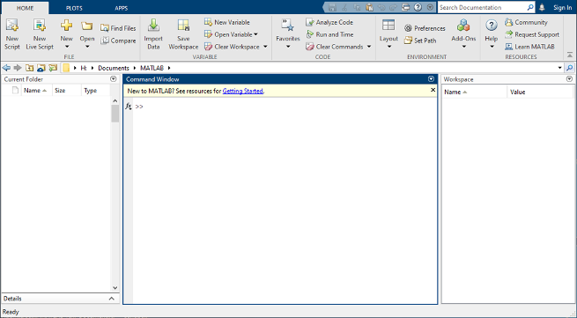
Рисунок 6.1 – Стандартний вигляд головного вікна системи MATLAB
Робочий стіл включає такі панелі:
Current Folder - доступ до ваших файлів.
Command Window – служить для вводу команди в командному рядку, позначеної запрошенням (>>).
Workspace - досліджувані дані, які ви створюється або імпортуються з файлів.
До складу MATLAB входять команди для обчислення більш 50 елементарних функцій. Позначення найбільш уживаних з них наведені нижче:
X ± Y | X^2 | EXP | SIN | ASIN | SINH
X*Y | SQRT | LOG | COS | ACOS | COSH
X / Y | ABC | LOG10 | TAN | ATAN | ASINH

У першому стовпчику перераховані команди для виконання чотирьох арифметичних дій. Другий стовпець містить операції зведення в квадрат, обчислення квадратного кореня та взяття абсолютної величини (для комплексних чисел - модуля). Для обчислення кожної з цих функцій потрібно в круглих дужках вказати значення аргументу (наприклад, sqrt (4) дасть відповідь 2).
У третьому стовпці перераховані команди для отримання експоненти і логарифмів (натурального і десяткового), наприклад exp (1) дасть число е = 2,71828 ... Четвертий і п'ятий стовпці містять прямі і зворотні тригонометричні функції, а в останньому, шостому стовпці знаходяться команди для обчислення гіперболічних функцій, які в технічній літературі позначаються символами sh, ch, arcsh.
Зауважимо, що аргумент функцій sin, cos повинен вказуватися в радіанах, якщо ставити його в градусах (degree), то треба використовувати команди sind, cosd.
З чисел, змінних, функцій в командному рядку набирається обчислювальний вираз. Введення закінчується натисканням клавіші «Enter». Обчислення відбувається відразу після закінчення введення.
Приклад1.
Обчислити вираз :
$$0.7-\frac{0.7^{3}}{1⋅2⋅3}+\frac{0.7^{5}}{1⋅2⋅3⋅4⋅5}-\frac{0.7^{7}}{1⋅2⋅3⋅4⋅5⋅6⋅7}$$
в командному вікні цей вираз має наступний вигляд:
>> 0.7-(0.7)^3/(1*2*3)+0.7^5/(1*2*3*4*5)...
-(0.7)^7/(1*2*3*4*5*6*7) (Enter)
ans = 0.7
Три крапки в кінці рядка дозволяють перенести запис виразу на наступний рядок.
Приклад2.
Обчислити вираз :
$$e^{-2.5}(\ln{(}11.3))^{0.3}+(\frac{\sin{(}2.45π)+\cos{(}3.78π)}{tg(3.3)})^{2}$$
>>exp(-2.5)*log(11.3)^0.3+((sin(2.45*pi)... +cos(3.78*pi))/tan(3.3))^2
ans=121.2446
Арифметичні та логічні операції виконуються відповідно до пріоритету:
1. Дії в дужках;
2. Функції та логічні дії «так», «або», «ні», «виключаюче або» (and, or, not, хоr) тому, що вони є функціями;
3. Логічне заперечення;
4. Транспонування, піднесення до ступеню;
5. Множення, ділення;
6. Складання, віднімання;
7. Логічні відношення: >, >=, <, <=, ==;
8. Логічне "і": «&»;
9. Логічне "або": «|»;
10. Логічне "виключаючи або": «| |».
Дії одного пріоритету виконуються зліва – направо.
Введення числових даних
Перерахуємо кілька простих команд для введення числових даних у вигляді векторів і матриць. Найпростіший спосіб формування векторів і матриць в MATLAB полягає в безпосередньому введенні їх елементів з клавіатури. Наприклад, набираючи на клавіатурі дані Х = [1 2 3 8 5 6], отримуємо одновимірний масив (вектор рядок) Х з шести елементів.
Формування вектора рядки з рівновіддалених значень аргументу виконується за допомогою команди x = x0: h: xn. За замовчуванням крок h приймається рівним 1. Наприклад, команда x = 0: 10 дає цілі числа від 0 до 10, а x = 0: 0.1: 10 задає набір значень аргументу від нуля до 10 з кроком 0.1.
Двовимірні масиви задаються у вигляді матриць, при цьому рядки розділяються символом «крапка з комою». Елементи одного і того ж рядка можуть розділятися як пробілами, так і комами:
>> a=[1 2 3; 4 5 6; 7 8 9] >> a=[1 ,2, 3; 4, 5, 6; 7, 8, 9]
a =1 2 3 a = 1 2 3
4 5 6 4 5 6
7 8 9 7 8 9
Для доступу до елементів масиву використовуються круглі дужки:
>> a (1,1) >> a (3,3) >> b = [1 2 3 4 5]; b (4)
ans = 1 ans = 9 ans = 4
Для отримання рядка або стовпця матриці використовується символ «двокрапка»:
>> a (:, 1) >> a (2, :) >> b (1: 3) >> b (3: end)
ans = 1 ans = 4 5 6 ans = 1 2 3 ans = 3 4 5
4
7
В MATLAB є ряд команд, що полегшують формування векторів і матриць:
linspace zeros eye
logspace ones diag
Команда linspace використовується для отримання набору рівновіддалених значень аргументу. Наприклад, х = linspace (xmin, xmax) створить масив з 100 значень аргументу між точками хmin і xmax. Якщо потрібно мати інше число точок, наприклад N точок на інтервалі від 0 до 10, слід записати x = linspace (0,10, N). Аналогічні модифікації має команда logspaсe, що забезпечує логарифмічна розташування точок масиву.
Для створення деяких поширених матриць є команди zeros, ones, eye і diag. Команди zeros і ones створюють матриці, заповнені нулями і одиницями. Так, за командами A = zeros (3) і B = ones (3) будуть сформовані матриці.

6.2. Програма роботи

1. Ознайомитися зі змістом роботи.
2. Обчислити задані арифметичні вирази. Значення х задати довільно. Вихідні дані наведені в табл. 6.1.
Таблиця 6.1. Індивідуальні завдання
Варіант | Вираз | Вираз
1. | $$\frac{(6.6-3\frac{4}{5})^{2}⋅5\frac{1}{4}}{15-\frac{3}{5}:\frac{7}{8}}$$ | $$y=\frac{e^{-x}}{\sqrt{e^{-x}+1}}-x$$
a. | $$\frac{(18+3^{2}\frac{12}{15}):5}{1-\frac{3}{5}⋅\frac{7}{8}(6+9^{10})}$$ | $$y=\frac{x^{2}-1}{\ln{(}x^{2}-1)}+x$$
3. | $$\frac{(6⋅3\frac{4}{5^{3}})^{2}⋅5\frac{1}{4}}{150-(\frac{3}{5})^{3}:\frac{7}{8}}$$ | $$y=shx+\sin{x}-1$$
4. | $$\frac{(66+\frac{4}{5})^{2}6⋅5\frac{1}{4}}{(15-\frac{3}{5})^{2}:\frac{7}{8}}$$ | $$y=\frac{1}{x(1-\ln{x})}-2$$
5. | $$\frac{(101-33\frac{1}{15})6:5\frac{1}{4}}{15:\frac{3}{5}:(\frac{7}{8}-0.01)}$$ | $$y=\frac{2}{3}\sin^{2}{2}x-\frac{3}{4}\cos^{2}{2}x$$
6. | $$\frac{(0.6⋅36\frac{4^{2}}{5})^{0.5}}{(19-\frac{3}{5})^{1/3}⋅(\frac{7}{8})^{2}}$$ | $$y=\frac{\sin^{2}{x}}{\cos^{4}{x}}-1$$

3. Введіть довільну матрицю розміром (3х3) з одним найменшим елементом:
а ) найдіть суму найбільших елементів її рядків;
б) найдіть суму елементів матриці на головній діагоналі;
в) задати дві матриці та виконати над ними основні математичні операції;
г) знайти максимальне значення в кожній строчці заданої матриці.

6.3. Зміст звіту

1. Звіт повинен містити назву практичної роботи, ціль та короткі теоретичні відомості.
2. Результати обчислень п.п. 2, 3.
3. Порівняльний аналіз та висновки по роботі.
4. Відповіді на запитання.

6.4. Контрольні питання та завдання

1. Як визначити готовність інтегрованої системи Matlab до прийняття команд?
2. Як вводяться числа в Matlab?
3. Що означає наявність символу «;» наприкінці рядка?
4. Що таке змінна ans?
5. Які типи даних наявні в Matlab ?
6. Для чого застосовують три крапки?
7. В яких одиницях задаються параметри тригонометричних функцій?
8. За яким пріоритетом проводиться розрахунок виразів Matlab ?

Практична робота №7. Побудова графіків функцій за допомогою системи MATLAB

Тривалість практичної роботи – 4 год.

Мета роботи – вивчити основи роботи з графічними операторами в середовищі MATLAB.

7.1 Основні теоретичні відомості

Існують різні функції, які можна використовувати, щоб відобразити дані на графіку в MATLAB. В таблиці 7.1 наведені основні загальні графічні функції.
Таблиця 7.1. Основні загальні графічні функції системи MATLAB
Лінійні графіки | Графіки  розподілу даних | Графіки  дискретних  даних | Географічні  графіки | Графіки в полярній системі координат | Поверхневі та сітчасті графіки
plot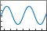 | histogram  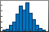 | bar  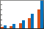 | geobubble  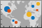 | polarplot   | surf  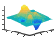
plot3 | histogram2   | barh  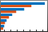 | geoplot  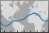 | polarhistogram   | surfc  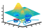
stairs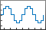 | pie   | bar3   | geoscatter  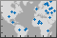 | polarscatter   | surfl  
errorbar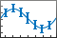 | pie3   | bar3h   |  | compass   | ribbon  
area | scatter  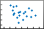 | pareto   |  | ezpolar | pcolor  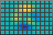
stackedplot  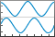 | scatter3  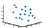 | stem  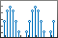 |  |  | fsurf
loglog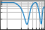 | scatterhistogram  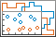 | stem3  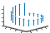 |  |  | fimplicit3
semilogx  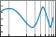 | spy  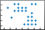 | scatter |  |  | mesh  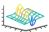
semilogy  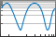 | plotmatrix   | scatter3 |  |  | meshc  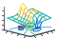
fplot | heatmap   | stairs |  |  | meshz  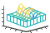
fplot3 | wordcloud   |  |  |  | waterfall  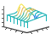
fimplicit | parallelplot  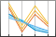 |  |  |  | fmesh
Основний засіб для побудови графіків в MATLAB - це команда plot і різні її модифікації. Вона може бути викликана з одним або декількома вхідними аргументами.
Стандартний варіант її виклику - це plot(x, y), де x і y - два масиви чисел, що містять абсциси і ординати точок графіка функції y=f(x). Вище було наведено приклад побудови графіка синусоїди, аналогічно будуються графіки будь-яких інших функцій. При цьому відображення осей і вибір масштабів по ним проводиться автоматично. У разі, якщо виклик команди plot проводиться з одним аргументом в форматі plot(y), координатами x служать індекси масиву y.
Для того щоб забезпечити малюнок координатної сіткою, використовується команда grid. Виклик її без параметрів здійснює переключення режимів «з сіткою»/«без сітки», а завдання grid on і grid off явно вказує, слід включити сітку або відключити.
Іноді на одному графіку потрібно намалювати кілька кривих. У цьому випадку в команді plot вказують кілька пар аргументів (по числу функцій) plot (х1, у1, х2, у2, ..., хn, уn), де х1, у1; х2, у2 іт. д. - пари векторів. Кожній парі x, y буде відповідати свій графік, при цьому вони можуть бути задані векторами різної довжини.
Після того як графік виведений на екран, його можна озаглавити, позначити осі, зробити текстову розмітку, для чого використовуються команди title, xlabel, ylabel, text. Наприклад, щоб задати позначення осей на останньому графіку, треба набрати xlabel ('x'), ylabel ('y').
У команді plot в одинарних лапках можна використовувати додатковий аргумент, який вказує тип символів для побудови графіка. Так plot (X1, Y1, ':', X2, Y2, '+') використовує символ двокрапки для першої кривої і символ + для другої. Колір ліній також може здаватися користувачем. Наприклад, команди plot (X, Y, 'r') і plot (X, Y, '+ g') використовують червону лінію для отримання першого графіка і зелені мітки + для другого. Довідку про можливі варіанти типів ліній, точок і квітів можна отримати, набравши help plot.
Таблиця 7.2. Функції оформлення графіків
Назва | Опис
grid [on, off] | Включає/виключає сітку на графіку
title(‘заголовок графіка’) | Створює надпис заголовка графіка
xlabel(‘підпис осі Ox’) | Створює підпис осі Ox
ylabel(‘підпис осі Oy’) | Створює підпис осі Oy
text(x,y,’текст’) | Створює текстовий надпис в координатах (x,y).
Команда plot (x, y, s) дозволяє виділити графік функції, вказавши спосіб відображення лінії, спосіб відображення точок, колір ліній і точок за допомогою строкової змінної s, яка може включати до трьох символів з таблиці 7.3.

Таблиця 7.3. Функції виділення графіків
Тип лінії | Тип точки | Колір
1.Неперервна -  2.Штрихова ---  3.Подвійний пунктир :  4.Штрих-пунктирна -. | 1.Точка .  2.Плюс +  3.Зірочка *  4.Кружок о  5.Хрестик х | 1.Жовтий y  2.Фіолетовий m  3.Блакитний c  4.Червоний r  5.Зелений g  6.Синій b  7.Білий w  8.Черний k
Приклад 1.
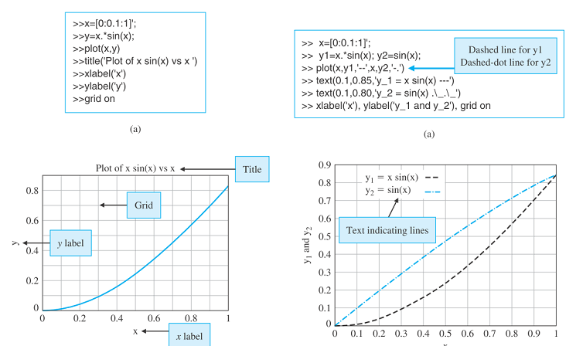
Рисунок 7.1 – Приклад побудови графіків за допомогою системи MATLAB
Додавання заголовку н на графік здійснюється за допомогою функції title.
title('Line Plot of Sine and Cosine Between -2\pi and 2\pi')

Додавання підпису вісей – за допомогою команд ylabel та xlabel.
xlabel('-2\pi < x < 2\pi')
ylabel('Sine and Cosine Values')
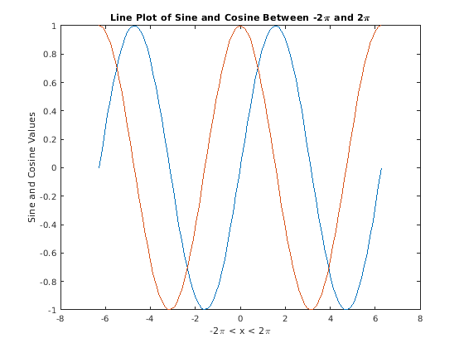
Рисунок 7.2 – Приклад підпису заголовка та вісей

Приклад 2.
Для побудови графіка функції $y=\sin{(}x)$ на інтервалі $0≤x≤π$ з кроком 0.2 треба в Comand Window набрати наступну комбінацію
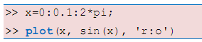
Графік буде побудований типом точки-круг, червоним коліром.
За замовчуванням MATLAB очищає фігуру перед кожною командою графічного виведення. Використовуйте команду figure, щоб створити нове вікно фігури. Можна побудувати кілька графіків за допомогою команди hold on. Поки ви не використовуєте hold off або не заблоковано вікно, все графіки з'являються в поточному вікні малюнка.
Приклад 3.
figure
x = linspace(0,2*pi,100);
y = sin(x);
plot(x,y)

hold on
y2 = cos(x);
plot(x,y2)
hold off
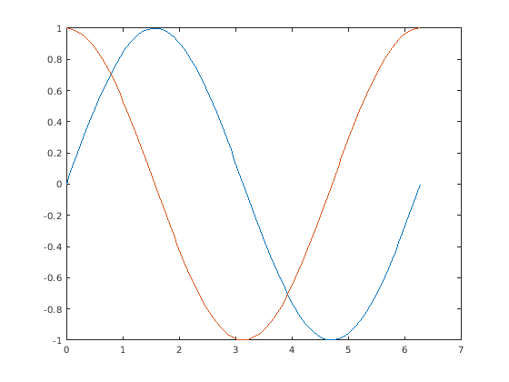
Рисунок 7.2 – Приклад побудови двох графіків за допомогою системи MATLAB
7.2. Програма роботи

1. Ознайомитися зі змістом роботи.
2. Побудувати графік функції (графік 1). Значення х змінюється в діапазоні $(2π,-2π)$ з кроком 0.1. Вихідні дані наведені в табл. 7.4.
Таблиця 7.4. Індивідуальні завдання
Варіант | Графік1 | Графік2
1. | $$\sin{(}x+1)=y1$$ | $$\cos{2}x=y2$$
2. | $$\cos{(}x+0.5)=y1$$ | $\sin{2}x=y$2
3. | $$\cos{(}x+1.5)=y1$$ | $$\sin{3}x=y2$$
4. | $$\cos{(}x+1)=у1$$ | $$(x+\sin{x})=y2$$
5. | $$\cos{(}x-1)=y1$$ | $x-\cos{x}=y$2
6. | $\sin{2}x=у$1 | $$\cos{(}x-π)=y2$$

3. Побудувати два графіка в одному вікні. Вихідні дані наведені в табл. 7.4.
4. Змінити стиль графіків. Вихідні дані наведені в табл. 7.3.
Варіант | 1 | 2 | 3 | 4 | 5 | 6
Графік 1
Тип лінії | 1 | 2 | 3 | 4 | 1 | 2
Тип точки | 1 | 3 | 4 | 5 | 1 | 3
Колір | 2 | 1 | 3 | 4 | 5 | 6
Графік 2
Тип лінії | 2 | 1 | 3 | 4 | 1 | 2
Тип точки | 5 | 2 | 3 | 4 | 1 | 5
Колір | 8 | 2 | 7 | 4 | 6 | 2

5. Зробити підпис графіка та oсей.

7.3. Зміст звіту
1. Звіт повинен містити назву практичної роботи, ціль та короткі теоретичні відомості.
2. Результати обчислень п.п. 2, 3, 4 5.
3. Порівняльний аналіз та висновки по роботі.
4. Відповіді на запитання.

7.4. Контрольні питання та завдання

1. Куди виводяться графіки Mаtlab?
2. Перерахуйте основні типи графіків Mаtlab.
3. Яка функція вважається основною для виведення графіків?
4. В чому полягає різниця функцій plot та plotyy?
5. Як вивести кілька графіків в одне вікно?
6. Назвіть засоби оформлення графіків.
7. Як вивести кілька графічних полів в одне вікно?
8. Яку інформацію рекомендується розташовувати в графічному вікні?
9. Назвіть складові графічного вікна.
10. Назвіть можливості редагування графічного вікна.

Практична робота №8. Розв’язання системи лінійних рівнянь за допомогою системи MATLAB.

Тривалість практичної роботи – 4 год.

Мета роботи – оволодіти основними методами розв’язку систем лінійних рівнянь за допомогою інтегрованої системи комп’ютерної математики MATLAB.

8.1. Основні теоретичні відомості

Рішення систем лінійних рівнянь відноситься до наймасовішої області застосування матричних методів. Як відомо, звичайна система лінійних рівнянь має вигляд:
$$a_{11}x_{1}+a_{12}x_{2}+...+a_{1n}x_{n}=b_{1}; \\ a_{21}x_{1}+a_{22}x_{2}+...+a_{2n}x_{n}=b_{2}; \\ ............................................... \\ a_{n1}x_{1}+a_{n2}x_{2}+...+a_{nn}x_{n}=b_{n}.$$
Розглянемо різні способи вирішення систем рівнянь.
Матричний спосіб вирішення систем лінійних рівнянь
Нехай:
А - матриця коефіцієнтів при невідомих;
В - вектор-стовпець вільних членів;
Х - вектор-стовпець невідомих, тобто
$A=\left(\begin{aligned}&a_{11} a_{12}....a_{1n} \\ &a_{21} a_{22}....a_{2n} \\ &..................... \\ &a_{n1} a_{n2}.....a_{nn}\end{aligned}\right)$, $B=\left(\begin{aligned}&b_{1} \\ &b_{2} \\ &... \\ &b_{n} \end{aligned}\right)$, $X=\left(\begin{aligned}&x_{1} \\ &x_{2} \\ &... \\ &x_{n} \end{aligned}\right)$.
Тоді систему рівнянь можна записати в матричному вигляді $A⋅X=B.$ Рішення системи рівнянь має вигляд $X=A^{-1}$, де $A^{-1}$ - матриця, зворотна матриці А.
Приклад 1.
Вирішити систему рівнянь:
$$\left\{\begin{aligned}&2⋅x_{1}-x_{2}=4; \\ &5⋅x_{1}+2⋅x_{2}=3.\end{aligned}\right.$$
Порядок вводу:
>> A=[2 –1;5 2]
>> В=[4; 3]
>> X=A^–1*B
В результаті отримаємо х1=1,222, х2=–1,556.

Рішення системи лінійних рівнянь методом Крамера

Для вирішення системи лінійних рівнянь методом Крамера необхідно:
1. Поставити головну матрицю з коефіцієнтів при невідомих.
2. Поставити допоміжні матриці (в головній матриці замінити по черзі один стовпець значеннями вільних членів).
3. Обчислити невідомі системи рівнянь, розділивши визначник відповідної допоміжної матриці на визначник головною матриці.
Приклад 2.
Вирішити систему рівнянь:
$$\left\{\begin{aligned}&2⋅x_{1}-x_{2}=4; \\ &5⋅x_{1}+2⋅x_{2}=3.\end{aligned}\right.$$
Порядок вводу:
>> A=[2 –1;5 2]
>> A1=[4 –1;3 2]
>> A2=[2 4;5 3]
>> х1=det(A1)/det(A)
>> х2=det(A2)/det(A)
В результаті отримаємо х1=1,222, х2=–1,556.

Рішення систем рівнянь графічним способом

Якщо система (лінійних або нелінійних) рівнянь містить два рівняння і вони являють собою нескладні вирази, то можна вирішити систему графічним способом. Для цього потрібно:
1. Виразити одне з невідомих системи рівнянь через інше в кожному з рівнянь.
2. Поставити діапазон значень аргументу отриманих функцій.
3. Задати функції.
4. Побудувати графіки функцій.
5. Додати лінії сітки.
6. Знайти точку перетину графіків функцій. Її координати - рішення системи рівнянь (абсциса - значення невідомого, через яке було виражено інше невідоме, ордината - значення вираженого невідомого). При необхідності масштабувати графік).
Приклад 3.
Вирішити систему рівнянь:
$$\left\{\begin{aligned}&2⋅x_{1}-x_{2}=4; \\ &5⋅x_{1}+2⋅x_{2}=3.\end{aligned}\right.$$
Виразимо друге невідоме системи рівнянь через перше, отримаємо:
$$\left\{\begin{aligned}&x_{2}=2⋅x_{1}-4; \\ &x_{2}=1,5-2,5x_{1}.\end{aligned}\right.$$
Нехай перша функція $Y_{1}=2X-4$, друга функція $Y_{2}=1,5-2,5X$.
Порядок вводу:
>> X=–2:0.5:2;
>> Y1=2*X–4;
>> Y2=1.5–2.5*X;
>> plot(X,Y1,X,Y2)
>> grid
В результаті отримаємо графік, представлений на рис. 8.1, масштабуючи який можна побачити, що х1 = 1,222, х2 = -1,556.
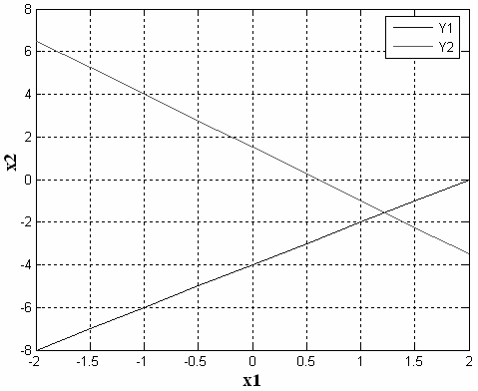
Рисунок 8.1 – Графік функції Y1 та Y2

Рішення систем рівнянь за допомогою функції solve
Для вирішення систем лінійних або нелінійних рівнянь в MATLAB існує спеціальна функція solve. Щоб вирішити систему рівнянь за допомогою цієї функції, потрібно:
- Визначити символьні змінні (невідомі системи рівнянь).
- Обчислити невідомі за формулою [х1, х2, ...] = solve ('рівняння1', 'рівняння 2', ...).
- Вивести знайдене рішення із заданою точністю, використовуючи функцію vpa (змінна, число знаків).
Приклад 4.
Вирішити систему рівнянь:
$$\left\{\begin{aligned}&2⋅x_{1}-x_{2}=4; \\ &5⋅x_{1}+2⋅x_{2}=3.\end{aligned}\right.$$
Порядок вводу:
>> syms x1 x2
>> [x1,x2]=solve('2*x1–x2=4','5*x1+2*x2=3');
>> vpa(x1,4)
>> vpa(x2,4)
В результаті отримаємо х1=1,222, х2=–1,556.

8.2. Програма роботи

1. Ознайомитися зі змістом роботи.
2. Вирішити системи лінійних рівнянь матричним способом:

$1. \left\{\begin{aligned}&2x_{1}+x_{2}+x_{4}=12; \\ &x_{1}-4x_{2}+x_{3}+4x_{4}=9; \\ &-5x_{1}-x_{3}-6x_{4}=-4; \\ &x_{1}-6x_{2}+2x_{3}+6x_{4}=0.\end{aligned}\right.2. \left\{\begin{aligned}&5x_{2}+x_{3}-x_{4}=10; \\ &x_{2}+5x_{3}=9; \\ &x_{1}+2x_{2}-4x_{3}-6x_{4}=4; \\ &2x_{1}+4x_{2}+x_{3}+6x_{4}=4.\end{aligned}\right.$ $3. \left\{\begin{aligned}&3x_{1}-7x_{2}+3x_{3}-x_{4}=1; \\ &x_{1}-4x_{2}+5x_{3}+6x_{4}=12; \\ &2x_{2}-4x_{3}-6x_{3}=4; \\ &2x_{1}-4x_{2}+x_{3}+6x_{4}=25.\end{aligned}\right.4. \left\{\begin{aligned}&7x_{2}-3x_{3}-6x_{4}=-12; \\ &-4x_{2}+x_{3}+4x_{4}=34; \\ &-7x_{1}+9x_{2}+14x_{3}-6x_{4}=24; \\ &2x_{1}-4x_{2}+x_{3}+6x_{4}=-6.\end{aligned}\right.$ $5. \left\{\begin{aligned}&-3x_{3}-6x_{4}=-8; \\ &8x_{1}+x_{2}-4x_{4}=-4; \\ &-7x_{1}+9x_{2}=-2; \\ &x_{3}+6x_{4}=0.\end{aligned}\right.$ $6. \left\{\begin{aligned}&-11x_{1}-6x_{4}=-18; \\ &x_{1}+7x_{3}-4x_{4}=14; \\ &-7x_{1}+9x_{3}=-12; \\ &x_{1}+x_{3}+6x_{4}=10.\end{aligned}\right.$

3. Вирішити системи лінійних рівнянь методом Крамера::
$1. \left\{\begin{aligned}&2x-y=4; \\ &3x+2y=3.\end{aligned}\right.$ $2. \left\{\begin{aligned}&5x+2y=10; \\ &2x-y=7.\end{aligned}\right.$ $3. \left\{\begin{aligned}&2x+3y=1; \\ &x+2y=4.\end{aligned}\right.$
$4. \left\{\begin{aligned}&7x+2y=2; \\ &x+4y=1.\end{aligned}\right.$ $5. \left\{\begin{aligned}&9x-2y=12; \\ &3x+7y=-10.\end{aligned}\right.$ $6. \left\{\begin{aligned}&7x-2y=2; \\ &3x-y=12.\end{aligned}\right.$
- Вирішити системи нелінійних рівнянь за допомогою функції solve:
$1. \left\{\begin{aligned}&2xy=16; \\ &x^{2}+y=8.\end{aligned}\right.$ $2. \left\{\begin{aligned}&2x^{2}-y=3; \\ &x+2y=4.\end{aligned}\right.$ $3. \left\{\begin{aligned}&x^{3}-3y=1; \\ &x^{2}+3y=2.\end{aligned}\right.$
$4. \left\{\begin{aligned}&7x^{2}+2y=2; \\ &x+4y^{2}=1.\end{aligned}\right.$ $5. \left\{\begin{aligned}&11x^{3}-y=17; \\ &7x^{2}+7y=-1.\end{aligned}\right.$ $6. \left\{\begin{aligned}&x^{3}-2y^{2}=12; \\ &5x^{2}-2y=10.\end{aligned}\right.$

8.3. Зміст звіту

1. Звіт повинен містити назву практичної роботи, ціль та короткі теоретичні відомості.
2. Результати обчислень п.п. 2, 3, 4.
3. Порівняльний аналіз та висновки по роботі.
4. Відповіді на запитання.

8.4. Контрольні питання та завдання

1. Яка функція в MATLAB використовується для вирішення лінійного рівняння виду $АХ=В?$
2. В чому полягає алгоритм рішення систем лінійних рівнянь за допомогою методу зворотної матриці?
3. В чому полягає алгоритм рішення систем лінійних рівнянь за допомогою методу Крамера?
4. В чому полягає алгоритм рішення систем лінійних рівнянь за допомогою графічного методу?

Практична робота №9. Розв’язання диференціальних рівнянь за допомогою системи MATLAB

Тривалість практичної роботи – 4 год.

Мета роботи – оволодіти основними методами розв’язку систем лінійних рівнянь за допомогою інтегрованої системи комп’ютерної математики MATLAB.

9.1 Основні теоретичні відомості

Для вирішення звичайних диференціальних рівнянь в символьному вигляді в MATLAB існує команда dsolve. Вона може бути використана, якщо рішення існує в аналітичному вигляді.
Практично це означає, що командою dsolve можна користуватися тільки при пошуку рішення лінійного диференціального рівняння (або системи лінійних рівнянь).
Приклад 1.
Вирішити диференційне рівняння $\frac{dx}{dt}=-0,5x$ з початковою умовою$x(0)=10$ . Побудувати графік функції на інтервалі [-0.5; 7].
Порядок вводу:
>> x=dsolve('Dx=–0.5*x','x(0)=10')
>> ezplot(x,[–0.5,7]);
>> grid
В результаті отримаємо функцію $x=10e^{-1/2t}$ та графік рис. 9.1.
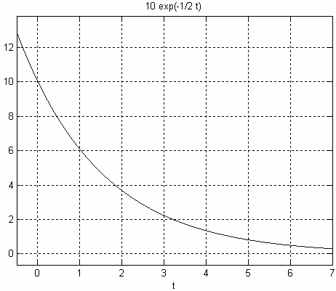
Рисунок 9.1 – Графік функції – розв’язок рівняння.
Приклад 2.
Розв’язати систему однорідних диференційних рівнянь:
$$\left\{\begin{aligned}&\frac{dx_{1}}{dt}=-0.5x_{2}; \\ &\frac{dx_{2}}{dt}=3x_{1},\end{aligned}\right.$$
з початковими умовами $x_{1}(0)=0, х_{2}(0)=1$. Побудувати графік розв’язкуна інтервалі [-0.5; 13].
Порядок вводу:
>> [x1,x2]=dsolve('Dx1= –0.5*x2','Dx2=3*x1','x1(0)=0','x2(0)=1')
>> ezplot(x1,0,13)
>> grid
>> hold on
>> ezplot(x2,[0,13])
В результаті отримаємо функцію $x_{1}=\sqrt{6}/6⋅\sin{(}\sqrt{6⋅t}/2)$ та $x_{2}=\cos{(}\sqrt{6}⋅t/2)$. Графік функцій зображено рис. 9.2.
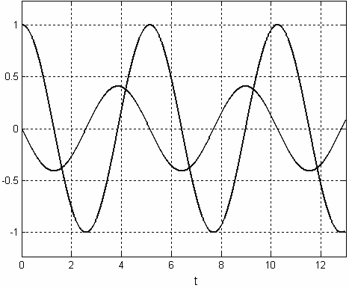
Рисунок 9.2 – Графіки функцій $x_{1}, х_{2}$
Приклад 3.
Розв’язати систему однорідних диференційних рівнянь:
$$\left\{\begin{aligned}&\frac{dx_{1}}{dt}=-3x_{1}+12; \\ &\frac{dx_{2}}{dt}=2,5x_{1}-1,25x_{2},\end{aligned}\right.$$
з нульовими початковими умовами і побудувати графік вирішення в інтервалі [0; 5] для першої $x_{1}$ координати і в інтервалі [0; 9] для другої $х_{2}$ координати.
Порядок вводу:
>> [x1,x2]=dsolve('Dx1= –3*x1+12','Dx2=2.5*x1–1.25*x2', ...
'x1(0)=0','x2(0)=0')
>> ezplot(x1,[0,5])
>> grid
>> hold on
>> ezplot(x2,[0,9])
В результаті отримаємо функцію $x_{1}=4-4e^{-3t}$ та $x_{2}=8+40/7e^{-3t}-96/7e^{-5/4t}$. Графік функцій зображено рис. 9.3.
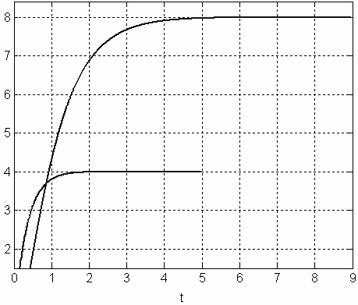
Рисунок 9.3 – Графіки функцій $x_{1}, х_{2}$
Приклад 4.
Розв’язати диференційне рівняння 2-го порядку:
$2,5\frac{d^{2}x}{dt^{2}}+3\frac{dx}{dt}+5x=12$ з нульовими початковими умовами і побудувати графік вирішення в інтервалі [-0,2; 9].
Порядок вводу:
>> x=dsolve('2.5*D2x+3*Dx+5*x=12','Dx(0)=0','x(0)=0')
>> ezplot(x,[–0.2 9])
>> grid
В результаті отримаємо функцію
$x=-36\sqrt{41}/205e^{-3/5t}\sin{(}\sqrt{41}/5t)-12/5e^{-3/5t}\cos{(}\sqrt{41}/5t)+12/5$ та графік функції зображеної рис. 9.4.
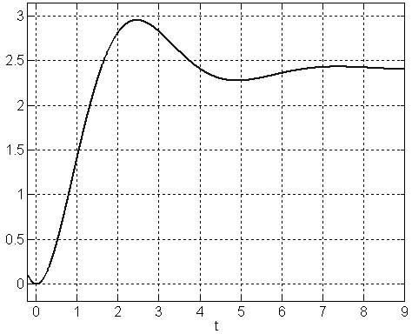
Рисунок 9.4 – Графіки функцій – розв’язок рівняння
Приклад 5. Розв’язок диференційного рівняння другого порядку зі спеціальною частиною

Задача чисельного вирішення диференційного рівняння полягає в знаходженні функції, що задовольняє диференційному рівнянню довільного порядку
та початковими умовами при
,
Задача такого плану вирішується у MATLAB за допомогою наступної послідовності етапів:
- Зведення диференційного рівняння до системи диференційних рівнянь першого порядку.
- Створення спеціального файлу-функції для системи рівнянь.
- Вибір потрібного солвера.
- Створення спеціального файлу-розв’язку для візуалізації результатів.

Створення файла-функції для диференційного рівняння.

Розглянемо приклад створення файлу-функції для диференційного рівняння другого порядку зі спеціальною правою частиною, яке має вигляд:
з використанням операційного обчислення Лапласа при ненульових початкових умовах та .
Для приведення рівняння до системи диференційних рівнянь першого порядку виконується заміна:
u(1) -> x(t)
u(2) -> dx/dt
du(1) -> dx/dt
du(2) -> d2x/td2
Тоді отримаємо наступне рівняння:
d2x/dt2 = -F(x) - a1*dx/dt - a2*x

Далі необхідно створити файл-функцію. Він повинен мати два вхідних аргументи: змінну , за якою буде відбуватися диференціювання, та вектор, розмір якого дорівнює кількості невідомих функцій системи (у даному прикладі - ). Число та порядок аргументу фіксовані, навіть якщо змінна явно не входить до системи. Вихідним аргументом файлу-функції є вектор правої частини системи.
Таким чином текст файлу-функції буде мати наступний вигляд:

function du = diffsys(t, u); %об’ява функції для розв’язку системи
global a1 a2 %оголошення констант
% пояснення
% u(1) -> x(t)
% u(2) -> dx/dt
% du(1) -> dx/dt
% du(2) -> d2x/td2
% система e формі Коші:
d2x/dt2 = -F(x) - a1*dx/dt - a2*x; %запис правої частини системи
du = zeros(2,1); % заготовка з нулів
du(1) = u(2);
du(2) = -F(u(1)) - a1*u(2) -a2*u(1);

По завершенню формування файлу-функції його треба зберегти під ім’ям, яким названа функція F, тобто «diffsys.m».

Створення файла-функції для нелінійного елементу.

Далі необхідно описати нелінійний елемент створити його файл-функцію.
Текст файлу-функції з описом нелінійного елементу буде мати наступний вигляд:
function y = F(x)
global M2 l1 l2 f1; %оголошення констант
y = zeros(size(x)); % заготовка з нулів
for i = 1:numel(x)
if x(i) < 0
y(i) = -M2;
elseif x(i) <= l2
y(i) = 0;
elseif x(i) < l1
y(i) = (x(i)-l2)/(l1-l2)*f1;
else
y(i) = f1;
end
end
По завершенню формування файлу-функції його треба зберегти під ім’ям, яким названа функція у, тобто «F».
Основні солвери для розв’язку диференційних рівнянь з заданими початковими умовами.
Найрозповсюджені солвери та області їх застосування наведені у таблиці 9.1.
Таблиця 9.1.
Назва солвера | Область застосування
ode45 | Дуже розповсюджений солвер. Базується на формулах Рунге-Кутта четвертого та п’ятого порядку точності. Часто дає задовільні результати.
ode23 | Також базується на формулах Рунге-Кутта, але менш низького порядку точності. Застосовується у нежорстких задачах, коли потрібно отримати розв’язок з невисоким ступенем точності.
ode113 | Базується на методі Адамса-Бешфорта-Мілтона та використовується для отримання розв’язку високої точності у нежорстких задачах. Цей солвер особливо ефективний для нежорстких систем диференційних рівнянь, праві частини яких обраховуються за складними формулами.
ode15s | Оснований на методі Гіра, який допускає зміну порядку, та застосовується для вирішення жорстких систем.
ode23s | Базується на однокроковому методі Розенброка другого порядку та застосовується для вирішення жорстких систем з невеликою точністю.

Усі солвери намагаються знайти розв’язок з відносною точністю 10⁻³. Якщо потрібно збільшити точність обрахування, необхідно застосувати додатковий параметр options, який формується функцією odeset. Наприклад, якщо потрібна точність 10⁻⁵, то у файл-розв’язок, що буде розглянутий пізніше, потрібно на початку включити додатковий рядок
options=odeset('RelTol', 1.0e-05)
де аргумент RelTol використовується для завдання необхідної відносної похибки та дописати параметр options у солвер.
Створення файлу-розв’язку для чисельного вирішення диференційних рівнянь.
Розглянемо створення файлу-розв’язку для вирішення диференційного рівняння, для якого був створений файл-функція з використанням солвера ode45. Вхідними аргументами солвера будуть: ім’я файлу-функції, що записується у апострофах 'dif' або без них, але з символом @ на початку (@dif); вектор з початковим і кінцевим значенням часу диференціювання; вектор початкових умов. Запис у М-файлі буде наступним
[T,Y]=ode45('dif', [Time], [Y0])
де масиви [Time] та [Y0] – масиви часу та початкових умов відповідно. Ці масиви можуть записуватися безпосередньо у солвері, наприклад
[T,Y]=ode45('dif', [1 15], [1 0])
або задаватися раніше. Тоді у солвері використовуються тільки ім’я цих масивів
Time=[0 15];
Y0=[1 0];
[T,Y]=ode45('dif', Time, Y0);
При необхідності зміни точності за допомогою параметра options солвер записується наступним чином
options=odeset('RelTol', 1.0e-05)
Time=[0 15];
Y0=[1 0];
[T,Y]=ode45('dif', Time, Y0, options);
Вихідними аргументами будуть вектор, який вміщує масив часу, та матриця значень невідомих функцій у відповідні моменти часу.
Файл-розв’язок для диференційного рівняння другого порядку зі спеціальною частиною, буде мати наступний вигляд:
clear, clc
global a1 a2 M2 l1 l2 f1 %оголошення констант
%значення змінних:
a1 =1;
a2 = 0.1;
M2 = 10;
l1 = 0.4;
l2 = 0.2;
f1= 50;
% діапазон часу:
tk = [ 0, 8];
% початкові умови:
x0 = [-6, 4];% x(0),x`(0)
% вирішуємо:
[T X] = ode45('diffsys', tk, x0);
plot(T,X, T,F(X(:,1)) ) % виведення графіків
grid on %
legend('x(t)', 'x''(t)', 'F(x)')% підпис кривих
xlabel('t')

9.2. Програма роботи

1. Ознайомитися зі змістом роботи.
2. Вирішити диференційне рівняння другого порядку зі спеціальною правою частиною, яке має вигляд:
початкові умови (умовний варіант)
F(x)
₁
–М₂

х
l₁
l₂
0

a₁ | a₂ | M₁ | M₂ | l₁ | l₂ | ₁ | ₂ | x(0) | x'(0)
1 | 0,1 | – | 10 | 0,4 | 0,2 | 50 | – | -6 | 4

9.3. Зміст звіту

1. Звіт повинен містити назву практичної роботи, ціль та короткі теоретичні відомості.
2. Результати обчислень п.п. 2, 3, 4.
3. Порівняльний аналіз та висновки по роботі.
4. Відповіді на запитання.

9.4. Контрольні питання та завдання

1. Дайте визначення звичайного диференціального рівняння n -го порядку.
2. У чому полягає метод зниження порядку?
3. Як знайти спільне рішення диференціального рівняння -го порядку за допомогою команд підсистеми Simbolic Math системи MATLAB.
4. Поясніть послідовність етапів вирішення задачі Коші в разі диференціального рівняння -го порядку засобами системи MATLAB.
5. Поясніть запис [t, y] = ode45 ('pr', tspan, y0).

Практична робота №10. Пакет розширених програм Simulink. Робота з середовищем

Тривалість практичної роботи – 4 год.

Мета роботи – вивчення основних можливостей пакету прикладних програм Simulink.

10.1 Основні теоретичні відомості

Програма Simulink є додатком до пакету MATLAB. При моделюванні з використанням Simulink реалізується принцип візуального програмування, відповідно до якого, користувач на екрані з бібліотеки стандартних блоків створює модель пристрою і здійснює розрахунки. При цьому, на відміну від класичних способів моделювання, користувачеві не потрібно досконально вивчати мову програмування і чисельні методи математики, а досить загальних знань потрібних при роботі на комп'ютері і, природно, знань тієї предметної області в якій він працює.
При роботі з Simulink користувач має можливість модернізувати бібліотечні блоки, створювати свої власні, а також складати нові бібліотеки блоків.
При моделюванні користувач може вибирати метод розв'язання диференціальних рівнянь, а також спосіб зміни модельного часу (з фіксованим або змінним кроком). В ході моделювання є можливість стежити за процесами, що відбуваються в системі. Для цього використовуються спеціальні пристрої спостереження, що входять до складу бібліотеки Simulink. Результати моделювання можуть бути представлені у вигляді графіків або таблиць.
Запуск Simulink
Запуск пакета SIMULINK, інтегрованого в середу MATLAB, здійснюється натисканням кнопки Simulink в панелі інструментів (рис. 10.1) або командою >> Simulink в командному рядку MATLAB. При натисканні цієї кнопки відкривається вікно інтегрованого браузера бібліотек (рис. 10.2).
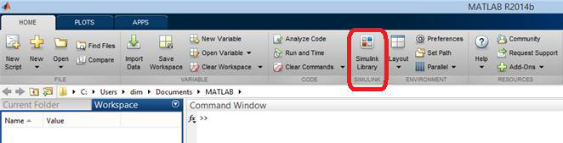
Рисунок 10.1 – Основне вікно MATLAB
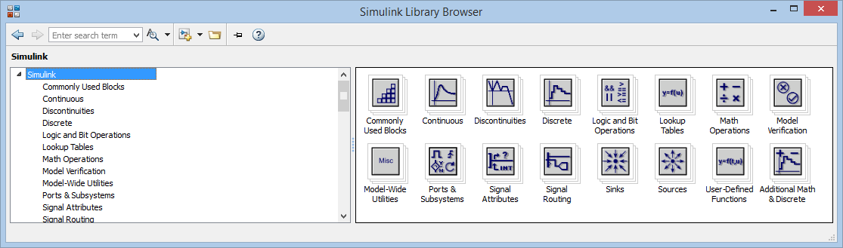
Рисунок 10.2 – Вікно оглядача розділів бібліотеки Simulink

У вікні браузера міститься дерево компонентів бібліотек Simulink. Для перегляду того чи іншого розділу бібліотеки досить виділити його мишею - в правій частині вікна «Simulink Browser Library» з'явиться набір піктограм компонентів активного розділу бібліотеки. За допомогою меню браузера або кнопок його панелі інструментів можна відкрити вікно для створення нової моделі або завантажити існуючу. Робота з Simulink відбувається на тлі відкритого вікна системи MATLAB, в якому нерідко можна спостерігати за виконуваними операціями - якщо їх висновок передбачений програмою моделювання.
Вікно створення моделі викликається кнопкою Simulink model (рис. 10.3).
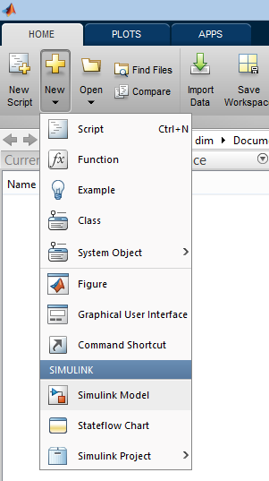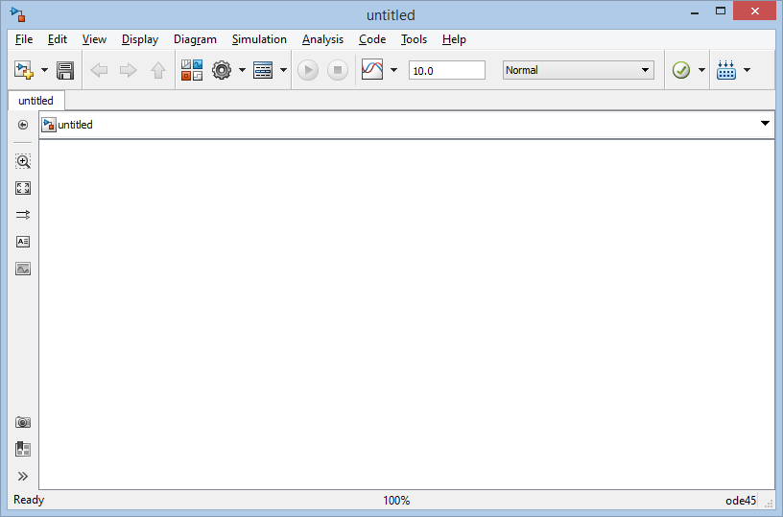
Рисунок 10.3 – Виклик вікна моделі
Меню системи містить наступні пункти:
File - робота з файлами моделей і бібліотек (їх створення, збереження, зчитування і друк);
Edit - операції редагування, робота з буфером обміну і створення підсистем;
View - управління відображенням панелі інструментів і рядка стану;
Simulation - управління процесом моделювання (старт, пауза, висновок вікна настройки параметрів моделювання).
Tools - управління видом аналізу (в лінійній області і в режимі реального часу).
Встановлення параметрів моделювання
Перед запуском моделі необхідно налаштувати параметри моделювання.
Для налаштування параметрів моделювання використовується команда меню «Simulation ⇒ Model Configuration Parameters ... (Ctrl + E)». Після її виконання з'являється вікно установки параметрів моделювання, що має ряд вкладок з досить великим числом параметрів (Рис. 10.4).
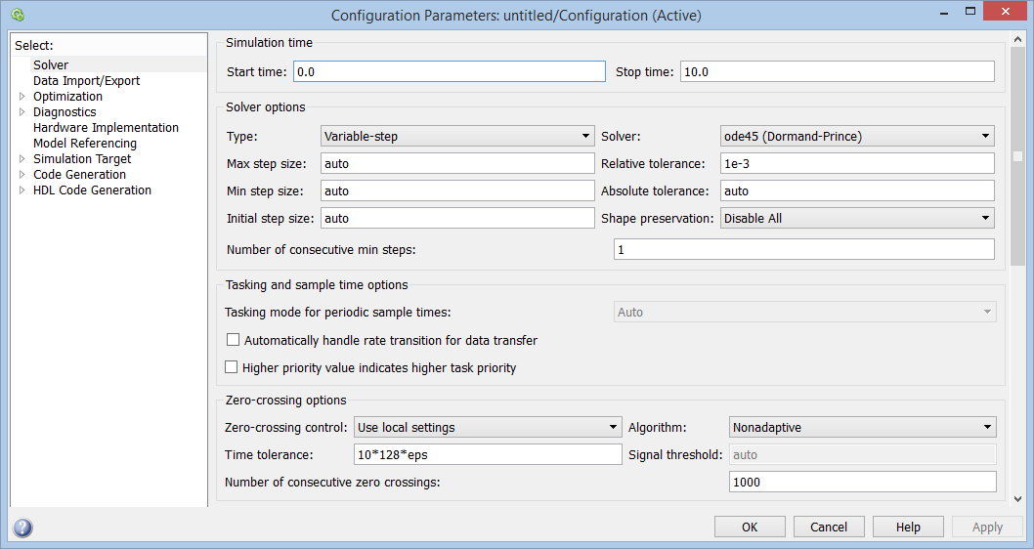
Рисунок 10.4 – Вікно установки параметрів моделювання

Найбільш важливою є вкладка, що відкривається за замовчуванням, - «Solver» (Вирішувач). Ця вкладка дозволяє встановити параметри вирішального пристрою системи моделювання Simulink. До числа найважливіших параметрів вирішувача відноситься час моделювання - «Simulation time». Час моделювання визначає власний час моделі, протягом якого виконується моделювання і не має відношення до реального часу, що витрачається на моделювання. Воно задається початковим часом «Start time» (зазвичай 0) і кінцевим часом «Stop time» (за замовчуванням 10). В якості кінцевого часу може бути встановлена ​​нескінченність (inf). Рівність «Stop time» нескінченності означає, що моделювання буде відбуватися нескінченно довго, поки ми не перервемо його. Однак в цьому випадку важко отримати помітні осцилограми роботи пристрою, тому в більшості випадків зручніше задавати кінцеві значення «Stop time».
Першорядне значення мають дві опції вирішувача в поле «Solver options»: тип рішення «Type» і метод вирішення «Solver». Можливі два типи рішення:
- «Variable-step» - рішення зі змінним кроком;
- «Fixed-step» - рішення з фіксованим кроком.
Як правило, найкращі результати дає рішення зі змінним кроком. У цьому випадку крок автоматично зменшується, якщо швидкість зміни результатів в процесі рішення зростає. І навпаки, якщо результати змінюються слабо, крок рішення автоматично збільшується. Це виключає (знову-таки, як правило) розбіжність рішення, яке нерідко трапляється при фіксованому кроці. Метод з фіксованим кроком зазвичай варто застосовувати тільки тоді, коли фіксований крок обумовлений специфікою виконання завдання, наприклад, якщо її мета полягає в отриманні таблиці результатів з фіксованим кроком. Цей метод дає непогані результати, якщо поведінка системи описується майже монотонними функціями. В іншому випадку крок часу доведеться сильно зменшувати для опису найбільш швидких ділянок зміни результатів моделювання, що веде за собою значне зростання часу моделювання [2].
Друга із зазначених опцій - вибір методу моделювання, визначає величину і зміна кроку в процесі моделювання. Рис. 10.5 показує вікно установки параметрів з відкритим меню вибору методу моделювання. Вибір методу моделювання може суттєво впливати на результати моделювання.
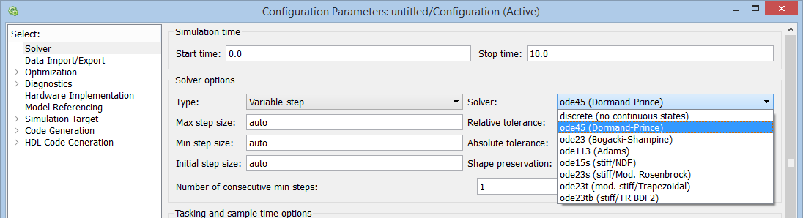
Рисунок 10.5 - Установка методу моделювання
Наступні три параметра зазвичай задаються автоматично (значення опцій «auto»), але в особливих випадках їх можна ввести явно:
- «Max step size» - максимальний крок моделювання (автоматичне значення дорівнює: для дискретного вирішувача найменше значення «Sample time», для безперервного вирішувача, якщо «Stop time» одно «inf», то 0.2, інакше (Stop time - Start time) / 50);
- «Min step size» - мінімальний крок інтегрування;
- «Initial step size» - початковий крок інтегрування.
Важливий і такий параметр моделювання, як точність моделювання: «Relative tolerance» - відносна похибка моделювання; «Absolute tolerance» - абсолютна похибка моделювання.
За умовчанням вони задані, відповідно, рівними 10-3 і 10-6. Якщо, наприклад, графіки результатів моделювання виглядають складеними явно з окремих фрагментів, це вказує на необхідність зменшення зазначених значень похибки. Однак занадто малі похибки можуть викликати значне збільшення часу обчислень. Чи не оптимально обрані значення похибки (як дуже малі, так і дуже великі) можуть викликати нестійкість і навіть «зациклення» процесу моделювання.
Створення моделі:
1) відкрийте вікно нової моделі командою меню «File ⇒ New ⇒ Model» (кнопка «Create a new model» на панелі інструментів);
2) з розділу бібліотеки «Simulink ⇒ Sources» перенесіть в вікно моделі джерело ступеневої сигналу «Step»;
3) з розділу бібліотеки «Simulink ⇒ Commonly Used Blocks» перенесіть в вікно моделі потрібні блоки;
4) з розділу бібліотеки «Simulink ⇒ Sinks» перенесіть в вікно моделі блок осцилографа «Scope»;
5) виконайте з'єднання між блоками. Для цього вкажіть курсором миші на вихід блоку джерела і потім при натиснутій лівій кнопці миші протягніть з'єднання на вхід блоку призначення (або навпаки);
6) встановіть час моделювання: «Start time = 0» і «Stop time = 200». Для цього відкрийте вікно параметрів моделювання командою меню «Simulation ⇒ Model Configuration parameters ...»;
7) запустіть модель на виконання, натиснувши кнопку «Start Simulation» в панелі інструментів вікна моделі (команда меню «« Simulation ⇒ Start »);
8) відкрийте осцилограф, двічі клацнувши лівою кнопкою миші по блоку «Scope». Результат моделювання наведено на рис. 10.6.
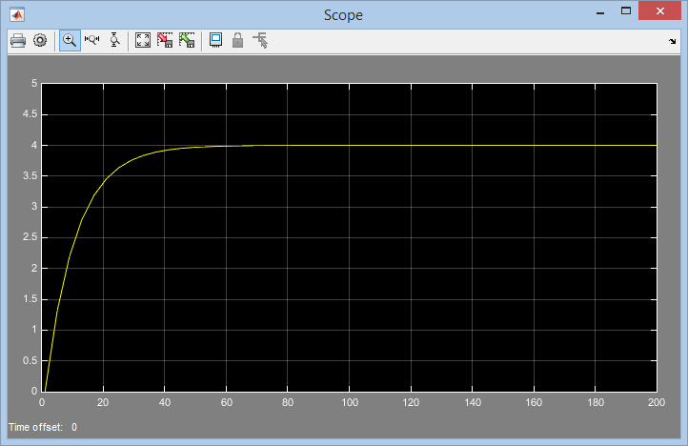
Рисунок 10.6 - Графік перехідного процесу
За замовчуванням вікно моделювання відображається чорним кольором. Налаштування зображення можна змінювати на свій розсуд. Для настройки зображення клацніть лівою кнопкою миші на кнопці Parameters. У вікні, на вкладці Style можна поміняти колір фону графіка, колір ліній сітки, колір фону вікна, колір, тип і товщину лінії, колір і тип маркерів (рис. 10.7).
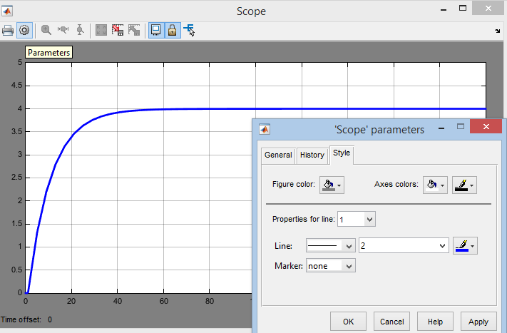
Рисунок 10.7 - Вікно налаштування осцилографу

Для зміни масштабу клацніть правою кнопкою миші у вікні осцилограми. У контекстному меню виберіть пункт «Axes Properties ...». У вікні властивостей осей замініть значення Y-min = -5 і Y-max = 5, наприклад, на Y-min = 0 і Y-max = 5. У контекстному меню осцилограми є також пункт «Autoscale» (Автомасштабування), що встановлює масштаб, при якому вікно осцилограми використовується повністю. Ця ж команда реалізується кнопкою «Autoscale» панелі інструментів вікна осцилограми.

10.2. Програма роботи

- Побудувати графіки функцій (рис.10.8). Варіанти завдання – табл.10.1

Рисунок 10.1– Приклад структурної схеми для побудови графіка за допомогою Scope
Таблиця 10.1.
Варіанти для індивідуального завдання
Варіант | 1 | 2 | 3 | 4 | 5 | 6
Чисельник | 5 | 6 | 7 | 8 | 9 | 10
Знаменник | 2,1 | 3,2 | 4,5 | 5,6 | 6,7 | 7,8

2. Виконати редагування графіку (білий фон, чорні осі, товщина ліній, формат рисунка).
3. За допомогою графічного пристрою побудувати структурну схему рис.10.9. Варіанти завдання - табл.10.2.

Рисунок 10.2– Приклад структурної схеми для побудови графіка за допомогою XY Graph

Таблиця 10.2
Варіанти для індивідуального завдання
Варіант | 1 | 2 | 3 | 4 | 5 | 6
Чисельник | 5 | 6 | 7 | 8 | 9 | 10
Знаменник | 2,1,1 | 3,2,1 | 4,5,1 | 5,6,1 | 6,7,1 | 7,8,1
Час затримки | 0,5 | 1 | 1,1 | 0,8 | 1,5 | 2

4. Зробити висновки по роботі.

10.3. Зміст звіту

1. Звіт повинен містити назву практичної роботи, ціль та короткі теоретичні відомості.
2. Результати обчислень п.п. 2, 3, 4.
3. Порівняльний аналіз та висновки по роботі.
4. Відповіді на запитання.

10.4. Контрольні питання та завдання

1. Яким чином здійснюється запуск Simulink?
2. Які елементи містить вікно оглядача розділів бібліотеки Simulink?
3. Які пункти містить меню оглядача бібліотеки?
4. Як здійснюється установка параметрів моделі Simulink?
5. Як здійснюється установка методу моделювання?
6. Назвіть порядок дій для створення нової моделі Simulink.
7. Які дії необхідно виконати для зміни зображення осцилографа?

Практична робота №11. Виконання основних арифметичних та алгебраїчних операцій за допомогою інтегрованої системи Maple

Тривалість практичної роботи – 2 год.

Мета роботи – освоїти технологію побудови математичних виразів і виконувати елементарні обчислення в програмі Maple.

11.1 Основні теоретичні відомості

Зовнішній вигляд вікна Maple 14 представлений на рис. 11.1. Робота з формулами проводиться по секціях «вхід-вихід». Кожна секція автоматично позначається лівої квадратної дужки, що об'єднує рядок введення (командний рядок) і отриманий результат.
Командні рядки починаються з оператора> і мають червоний колір, а результати, автоматично вирівнюють по центру, пофарбовані в синій. Оператор початку введення> вставляється на листове поле клацанням по кнопці [> панелі інструментів Maple 14, причому одночасно з'являється ліва квадратна дужка, яка змінює, у міру необхідності, свою довжину [1].
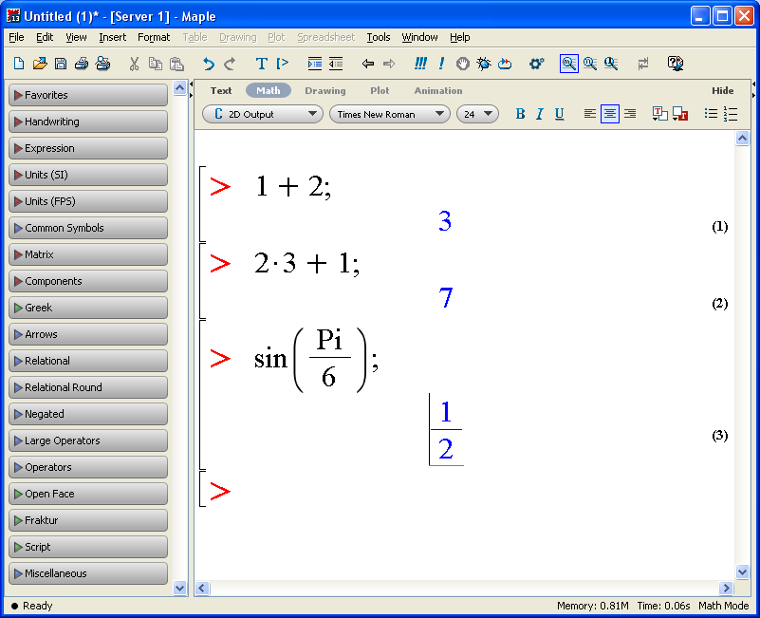
Рисунок 11.1– Вікно програми Maple 14
Оператор ; (крапка з комою) виводить результати обчислень на робочий лист.
Якщо командний рядок закінчується їм, то в якому б місці рядка не знаходився курсор, після клацання по кнопці ! (знак оклику) на панелі інструментів або натискання <Enter> виконуються обчислення, результати яких виводяться на робочий лист. Наприклад [1],
> 1 + 2; 3
> 2*3 + 1; 7
> sin( Pi/6 ); ½
Математичні константи і арифметичні операції
Основні математичні константи:
Рі – число $π$; I - уявна одиниця i; infinity - безкінечність; Gamma - константа Ейлера; true, false - логічні константи, що позначають істинність і хибність висловлювання.
Знаки арифметичних операцій:
+ - додавання; - - віднімання;
* - множення; / - розподіл;
^ - піднесення до степеня; ! - факторіал.
Знаки порівняння: <,>,> =, <=, <>, =.
Комплексні, цілі і раціональні числа.
Числа в Maple бувають дійсні (real) і комплексні (compleх). Комплексне число записується в алгебраїчній формі z = x + iy, і в командному рядку такий запис повинна виглядати так:
> z:=x+I*y;
Дійсні числа поділяються на цілі і раціональні. Цілі числа (integer) виражаються цифрами в десяткового запису. Раціональні числа можуть бути представлені в 3-х видах:
- раціонального дробу з використанням оператора ділення, наприклад: 28/70;
- зі плаваючою комою (float), наприклад: 2.3;
- в показовій формі, наприклад: 1,602 * 10 ^ (- 19) означає $1.602⋅10^{-19}$.
Для того, щоб отримати раціональне число не в точній формі, а у вигляді наближеного значення (числа з плаваючою комою), слід дописувати до цілої частини числа .0. приклад:
> 75/4;
$$\frac{75}{4}$$
> 75/4.0;
18.7500000
У Maple можна записати літери грецького алфавіту в поліграфічному вигляді. Для цього в командному рядку набирається назва грецької букви. Наприклад, для того, щоб набрати грецьку букву $α$ - треба набрати alpha.
Запис малих грецьких букв і їх назв:
$α$ - alpha; $β$ - beta; $γ$ - gamma; $δ$ - delta; $ε$ - epsilon; $ς$ - zeta; $η$ - eta; $θ$ - theta; $ι$ - ita; $κ$ - kappa; $λ$ - lambda; $ν$ - nu; $μ$ - mu; $ξ$ -xi; $π$ - pi; $ρ$ - rho; $σ$ - sigma; $υ$ - upsilon; $ϕ$ - phi; $χ$ - chi; $φ$ - psi; $ω$ - omega.
Синтаксис команд. Стандартні функції
Стандартна команда Maple складається з імені команди і її параметрів, зазначених в круглих дужках: command (p1, p2, ...). В кінці кожної команди повинен бути знак (;) або (:). Роздільник (;) означає, що в області виведення після виконання цієї команди буде відразу видно результат. Роздільник (:) використовується для скасування рішення, тобто коли команда виконується, але її результат на екран не виводиться.
Символ відсотка (%) служить для виклику попередньої команди. Цей символ грає роль короткостроковій заміни попередньої команди з метою скорочення запису. Приклад використання (%):
> a+b;
а+b
> %+c;
а+b+c.
Для присвоєння змінної заданого значення використовується знак привласнити (: =).
Коли програма Maple запускається, вона не має жодної команди, повністю завантаженої в пам'ять. Велика частина команд мають покажчики їх знаходження, і при виклику вони завантажуються автоматично. Інші команди знаходяться в стандартній бібліотеці і перед виконанням обов'язково повинні бути викликані командою readlib (command), де command - ім'я викликається команди. Інша частина процедур Maple міститься в спеціальних бібліотеках підпрограм, званих пакетами. Пакети необхідно довантажувати при кожному запуску файлу з командами з цих бібліотек. Є два способи виклику команди з пакета:
- можна завантажити весь пакет командою with (package) де package - ім'я пакета;
- виклик якоїсь однієї команди command з будь-якого пакету package можна здійснити, якщо набрати команду в спеціальному форматі:
> package[command](options);
де спочатку записується назва пакета package, з якого треба викликати команду, а потім в квадратних дужках набирається ім'я самої команди command, і після чого в круглих дужках йдуть параметри options даної команди.
До бібліотек підпрограм Maple відносяться, наприклад, такі пакети: linalg - містить операції лінійної алгебри; geometry - рішення задач планіметрії; geom3d - рішення задач стереометрії; student - містить команди, що дозволяють провести поетапне рішення задачі в аналітичному вигляді з проміжними обчисленнями.
Стандартні функції.
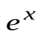 | exp(x)
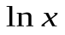 | ln(x)
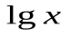 | log10(x)
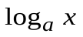 | log[a](x)
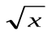 | sqrt(x)
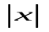 | abs(x)
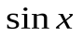 | sin(x)
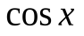 | cos(x)
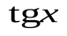 | tan(x)
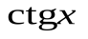 | cot(x)
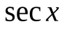 | sec(x)
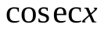 | csc(x)
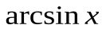 | arcsin(x)
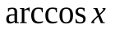 | arccos(x)
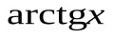 | arctan(x)
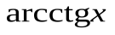 | arccot(x)
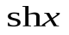 | sinh(x)
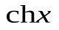 | cosh(x)
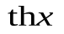 | tanh(x)
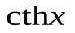 | coth(x)

За допомогою функції exp (x) визначається число е = 2.718281828 ... за допомогою запису exp (1).
Приклад 1.
Обчислити вираз $\cos{\frac{π}{3}}+tg\frac{14π}{3}$. Для цього в командній строчці набираємо:
> cot(Pi/3)+tan(14*Pi/3);
Натисніть Enter. В результаті в області виведення має з'явитися число: $-\frac{2}{3}\sqrt{3}$.
Приклад 2.
Обчислити вираз $\sin^{4}{\frac{π}{8}}+\cos^{4}{\frac{3π}{8}}+\sin^{4}{\frac{5π}{8}}+\cos^{4}{\frac{7π}{8}}.$ Для цього в командній строчці набираємо:
> combine((sin(Pi/8))^4+(cos(3*Pi/8))^4+
(sin(5*Pi/8))^4+ (cos(7*Pi/8))^4);
Натисніть Enter. (Значення команди combine - перетворювати вирази, наприклад, зі ступенями). В результаті в області виведення має з'явитися число: $\frac{3}{2}$.
Перетворення математичних виразів
Maple має широкі можливості для проведення аналітичних перетворень математичних формул. До них відносяться такі операції, як приведення подібних, розкладання на множники, розкриття дужок, зведення раціонального дробу до нормального вигляду і багато інших.
Виділення частин виразів.
Математична формула, над якою будуть проводитися перетворення, записується в такій формі: > eq: = exp1 = exp2; де eq - довільне ім'я вираження, exp1 - умовне позначення лівої частини формули, exp2 - умовне позначення правій частині формули.
Виділення правій частині виразу здійснюється командою rhs(eq), виділення лівої частини виразу - командою lhs(eq).
Приклад 3.
> eq:=a^2-b^2=c;
$$eq:=a^{2}-b^{2}=c$$
> lhs(eq);
$$a^{2}-b^{2}$$
> rhs(eq);
$$c$$
Якщо задана раціональний дріб виду a / b, то можна виділити її чисельник і знаменник за допомогою команд numer і denom, відповідно.
Приклад 4.
> f:=(a^2+b)/(2*a-b);
$$f:=\frac{a^{2}+b}{2a-b}$$
> numer(f);
$$a^{2}+b$$
> denom(f);
$$2a-b$$
Тотожні перетворення виразів
Розкриття дужок вирази eq здійснюється командою expand (eq).
Приклад 5.
> eq:=(x+1)*(x-1)*(x^2-x+1)*(x^2+x+1);
$$(x+1)(x-1)(x^{2}-x+1)(x^{2}+x+1)$$
> expand(eq);
$$x^{6}-1$$
Розкладання багаточлена на множники здійснюється командою factor(eq).
Приклад 6.
p:=x^5-x^4-7*x^3+x^2+6*x;
$$p:=x^{5}-x^{4}-7x^{3}+x^{2}+6x$$
> factor(p);
$$x(x-1)(x-3)(x+2)(x+1)$$
Команда expand може мати додатковий параметр, що дозволяє при розкритті дужок залишати певне вираз без змін. Наприклад, нехай потрібно кожний доданок виразу $\ln{x}+e^{x}-y^{2}$ помножити на вираз (x + a). Тоді в командному рядку слід написати:
> expand((x+a)*(ln(x)+exp(x)-y^2), (x+a));
$$(x+a)\ln{x}+(x+a)e^{x}-(x+a)y^{2}$$
Дріб можна привести до нормального вигляду за допомогою команди normal(eq). Наприклад:
> f:=(a^4-b^4)/((a^2+b^2)*a*b);
$$f:=\frac{a^{4}-b^{4}}{(a^{2}+b^{2})ab}$$
> normal(f);
$$\frac{a^{2}-b^{2}}{ab}$$
Спрощення виразів здійснюється командою simplify(eq). приклад:
> eq:=(cos(x)-sin(x))*(cos(x)+sin(x)):
> simplify(eq);
$$2\cos{(}x)^{2}-1$$
Приведення подібних членів у виразі здійснюється командою collect(exp, var), де exp - вираз, var - ім'я змінної, щодо якої слід збирати подібні. У команді simplify в якості параметрів можна вказати, які вислови перетворювати. Наприклад, при вказівці simplify(eq, trig) буде проводитися спрощення при використанні великого числа тригонометричних співвідношень. Стандартні параметри мають назви: power - для статечних перетворень; radical або sqrt - для перетворення коренів; exp - перетворення експонент; ln - перетворення логарифмів. Використання параметрів набагато збільшує ефективність команди simplify.
11.2. Програма роботи
- Ознайомитися зі змістом роботи.
- Розрахувати: $(-1+і)^{5}$.
- Розрахувати: $е^{іπ/2}$.
- Розрахувати точне значення виразу: $arctg3-\arcsin{\frac{\sqrt{5}}{5}}$ .
- Розкласти поліном $p=x3-4x^{2}+2x-4$ на множники (за допомогою команди factor).
- Спростити вираз $\frac{1+\sin{2}x+\cos{2}x}{1+\sin{2}x-\cos{2}x}$ (за допомогою команди convert).
- Спростити вираз $3\sin{(}x)^{4}+3\cos{(}x)^{4}-2\sin{(}x)^{6}+\cos{(}x)^{6}=1$ (за допомогою команди combine).
11.3. Зміст звіту

1. Звіт повинен містити назву практичної роботи, ціль та короткі теоретичні відомості.
2. Результати обчислень п.п. 2, 3, 4, 5, 6, 7, 8.
3. Порівняльний аналіз та висновки по роботі.
4. Відповіді на запитання.

11.4. Контрольні питання та завдання

- Що таке Maple і для чого він призначений?
- Опишіть основні елементи вікна Maple.
- На які умовні частини ділиться робоче поле Maple і що в цих частинах відображається?
- Як перевести командний рядок в текстову і навпаки?
- В якому режимі проходить сеанс роботи в Maple?
- Перерахуйте пункти основного меню Maple і їх призначення.
- Яке стандартне розширення присвоюється файлу робочого листа Maple?
- Як представляються в Maple основні математичні константи?
- Опишіть види уявлення раціонального числа в Maple.
- Як отримати наближене значення раціонального числа?
- Якими розділовими знаками закінчуються команди в Maple і чим вони відрізняються?
- Якою командою здійснюється виклик бібліотеки підпрограм?

Практична робота №12. Побудова графіків функцій за допомогою системи Maple

Тривалість практичної роботи – 2 год.

Мета роботи – вивчення основних команд для побудови графіків функцій за допомогою системи Maple.

12.1 Основні теоретичні відомості

Основною функцією побудови графіків на площині за допомогою Maple є функція plot. Вона має кілька форматів завдання в залежності від того, який графік на площині слід побудувати. Ця функція знаходиться в ядрі програми і не вимагає завантаження додаткових пакетів. Розглянемо застосування кожного з форматів цієї функції.
Графік явно заданої функції
Графік явно заданої функції будується за допомогою конструкції
plot (f (x), x = a..b, options);
f (x) - явне завдання функції y = f (x);
x = a..b - проміжок [a; b] незалежної змінної x, на якому потрібно побудувати графік;
options - необов'язкові додаткові опції, які змінюють параметри побудови графіка для його більш наочного уявлення.
Приклад 1.
Побудувати графік функції $y=x⋅\sin{x}.$
Набираємо заданий вираз в програмі Maple і запускаємо побудову графіка (рисунок 12.1).
> plot(x*sin(x), x=-4..4);
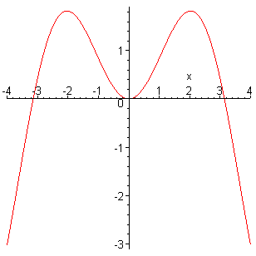
Рисунок 12.1– Графік функції $y=x⋅\sin{x}$ на відрізку [-4; 4]
Графік параметрично заданої функції
Формат завдання:
plot ([x (t), y (t), t = c..d], options); 8
x (t), y (t) - вираження, що задають параметрично задану функцію;
t = c..d - проміжок зміни параметра t
Приклад 2.
Побудувати графік функції $x=2\cos^{2}{t}, y=2\sin^{3}{t}.$
> plot([2*cos(t)^3,2*sin(t)^3,t=0..2*Pi]);
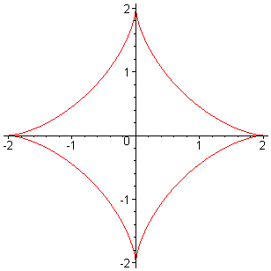
Рисунок 12.2– Графік функції $x=2\cos^{2}{t}, y=2\sin^{3}{t}$
Опції функції plot
Побудовані вище графіки використовували установоки графіків, встановлені за замовчуванням. Природно, при побудові графіків ми хочемо поліпшити їх вигляд, встановити потрібні нам параметри. Все це можна зробити, застосовуючи власні настройки, або, як їх називають опції (options). Функція plot має велику кількість опцій. Розглянемо деякі, важливі для нас, опції
1) опція настройки осей координат:
axes = normal - осі координат перетинаються на початку координат, вісь Ox направлена ​​горизонтально вправо, а вісь Oy - вертикально вгору;
axes = boxed - осі координат представлені у вигляді прямокутної рамки, в яку вписаний графік, а ділення на осях відзначені знизу і зліва на сторонах цього прямокутника;
axes = frame - осі координат представлені у вигляді прямого кута, розташованого ліворуч і праворуч від графіка;
axes = none - осі координат відсутні.
Приклад 3.
Побудувати графік функції $y=х^{2}$ з різними опціями осей координат.
> plot(x^2,x=-2..2,axes=normal);
plot(x^2,x=-2..2,axes=boxed);
plot(x^2,x=-2..2,axes=frame);
plot(x^2,x=-2..2,axes=none);

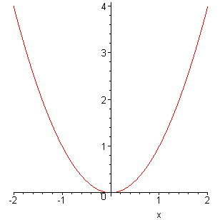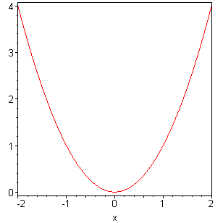
а б
Рисунок 12.3– Графіки функції $y=х^{2}$ а - опція axes=normal; б – опція axes=boxed
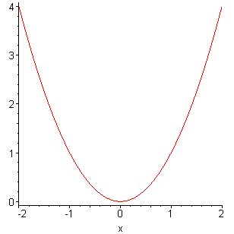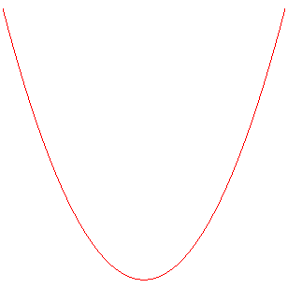
а б
Рисунок 12.4– Графіки функції $y=х^{2}$ а - опція axes=frame; б – опція axes=none
2) опція завдання кольору кривої графіка:
2) color = n або colour = n, де n - колір кривої графіка, наприклад, black - чорний, red - червоний і т.д. Дія цієї опції очевидно.
3) опція вибиру системи координат:
За замовчуванням графік будується в декартовій системі координат. Щоб побудувати графік на площині в полярній системі координат використовується опція
coords = polar.
У цьому випадку залежність $y=f(x)$ являє собою залежність $r=r(φ)$ координати r від полярного кута $φ$.
Приклад 4.
Побудувати графік функції$y=х^{2}$ , $r=φ^{2}$ в полярній системі координат.
> plot(x^2,x=-4..4,coords=polar);
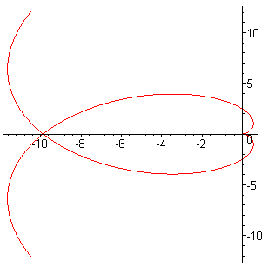
Рисунок 12.5– Графіки функції $y=х^{2}$ в полярній системі координат

4) опція, заповнення кольором області між кривою і віссю абсцис:
за замовчуванням області, обмежені графіками функцій не зафарбовуються. Щоб зафарбувати область між графіком функції і віссю Ox потрібно додати опцію такої дії. Вибір кольору заповнення можна вказати опцією color = n.
filled = true - опція заповнення кольором області між графіком функції і віссю Ox.
Приклад 5.
Побудувати графік функції$y=-х^{2}+4$ , з опцією filled = true.
> plot(-x^2+4,x=-4..4,filled=true,color=grey);
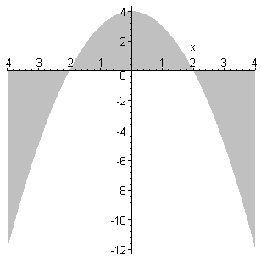
Рисунок 12.6– Графіки функції $y=-х^{2}+4$ з опцією filled = true
5) опція, яка визначає стиль побудови лінії графіка:
linestyle = t - опція, що задає вигляд кривої графіка. Всього можливі 7 видів ліній побудови графіків. Замість t потрібно підставити відповідне значення опції:
1) solid - суцільна лінія;
2) dot - точки;
3) dash - тире;
4) dashdot - точка-тире;
5) longdash -довжину тире;
6) spacedash - виряджені тире;
7) spacedot - виряджені точки.
За замовчуванням використовується опція solid.
Приклад 6.
Побудувати графік функції$y=х^{2}$ , з опціями linestyle = dot і linestyle = spacedot..
> plot(x^2,x=-4..4,linestyle=dot); plot(x^2,x=-4..4,linestyle=spacedot);
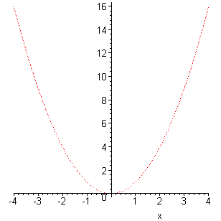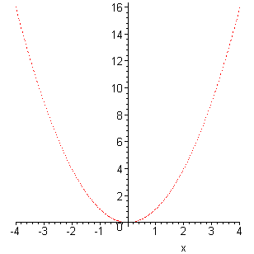
Рисунок 12.7– Графіки функції $y=х^{2}$ з опціями linestyle = dot і linestyle = spacedot

6) опція, яка визначає число точок, за якими будується графік:

numpoints = n - опція, що задає число базових точок графіка. За замовчуванням їх кількість дорівнює 200. Для згладжування кривої графіка слід збільшити їх число. Зазвичай це важливо для графіків неявно заданих функцій.
7) опція, яка визначає співвідношення рівного масштабу на осях:
scaling = s - опція співвідношення масштабів по осях координат. За замовчуванням використовується опція scaling = unconstrained, яка вибирає масштаб так, щоб графік заповнив все вікно побудови. Для однакового масштабу слід задати опцію scaling = constrained, яка зображує фігуру в точних пропорціях.
8) опція, яка визначає товщину лінії:
thickness = n - опція задає товщину лінії графіка. За замовчуванням використовується значення thickness = 0. Дія цієї опції очевидно.
9) опція, яка визначає розміри вікна побудови графіка:
view = [xmin..xmax, ymin..ymax] - опція задає розміри вікна відображення побудови графіка по осях координат.

12.2. Програма роботи

- Ознайомитися зі змістом роботи.
- Побудувати графік функції$y=\frac{\sin{x}}{x}$ , штрих-пунктирною лінією на інтервалі від $-4π$ до $-4π.$
- Побудувати графік розривної функції $y=\frac{x}{x^{2}-1}$ для $x∈[-3, 3]$, $y∈[-3, 3]$. Колір лінії - black, заголовок графіка: «Графік розривної функції».
- Побудувати в полярних координатах графік кардіоїди $ρ=1+\cos{ϕ}$ , $ϕ∈[0, 2π]$, з підписом «Кардіоїда». Колір лінії - coral. Шрифт підпису - Helvetica, жирний, 14 пт.
- Побудувати два графіка на одному малюнку: графік функції $y=\ln{(}3-x)$ та $y=\frac{3}{2}x-\ln{2}$. Обрати різні кольори і товщини для ліній.

12.3. Зміст звіту

1. Звіт повинен містити назву практичної роботи, ціль та короткі теоретичні відомості.
2. Результати обчислень п.п. 2, 3, 4, 5.
3. Порівняльний аналіз та висновки по роботі.
4. Відповіді на запитання.

12.4. Контрольні питання та завдання

- За допомогою яких команд будуються графіки на площині і в просторі? Які аргументи мають ці команди?
- Як називається пакет додаткових графічних команд?
- За допомогою якої команди можна побудувати графік неявної функції? Опишіть її параметри.
- Для чого призначена команда display?
- Яка команда дозволяє побудувати двовимірну область, задану системою нерівностей?
- За допомогою якої команди можна побудувати графік просторової кривої?
- Які можливості надають команди animate і animate3d?

Практична робота №13. Вирішення рівнянь за допомогою системи Maple

Тривалість практичної роботи – 4 год.

Мета роботи – оволодіти основними навичками вирішення рівнянь за допомогою системи Maple.

13.1 Основні теоретичні відомості

Рішення звичайних рівнянь
Для вирішення рівнянь в Maple існує універсальна команда solve(eq,x), де eq - рівняння, x - змінна, щодо якої рівняння треба розв’язати. В результаті виконання цієї команди в рядку виводу з'явиться вираз, який є рішенням даного рівняння. Наприклад:
solve(a*x+b=c,x);
$$-\frac{b-c}{a}$$
Якщо рівняння має кілька рішень, які вам знадобляться для подальших розрахунків, то команді solve слід привласнити яке-небудь ім'я name. Звернення до якого-небудь k-го рішення даного рівняння проводиться зазначенням його імені з номером рішення k в квадратних дужках: name[k]. Наприклад:
> x:=solve(x^2-a=0,x);
$$x:=-\sqrt{a},\sqrt{a}$$
> x[1];
$$-\sqrt{a}$$
> x[2];
$$\sqrt{a}$$
> x[1]+x[2];
0
Рішення систем рівнянь
Системи рівнянь вирішуються за допомогою такої ж команди solve({eq1, eq2, ...}, {x1, x2, ...}), тільки тепер в параметрах команди слід вказувати в перших фігурних дужках через кому рівняння, а в других фігурних дужках перераховуються через кому змінні, щодо яких потрібно вирішити систему. Якщо вам буде необхідно для подальших обчислень використовувати отримані рішення рівнянь, то команді solve слід привласнити яке-небудь ім'я name. Потім виконується присвоєння команда assign(name). Після цього над рішеннями можна буде робити математичні операції. Наприклад:
> s:=solve({a*x-y=1,5*x+a*y=1},{x,y});
$$s:=\left\{x=\frac{a+1}{5+a^{2}}, y=\frac{a-5}{5+a^{2}}\right\}$$
> assign(s); simplify(x-y);
$$\frac{6}{5+a^{2}}$$
Чисельне рішення рівнянь
Для чисельного рішення рівнянь, в тих випадках, коли трансцендентні рівняння не мають аналітичних рішень, використовується спеціальна команда fsolve(eq,x), параметри якої такі ж, як і команди solve. Наприклад:
> x:=fsolve(cos(x)=x,x);
x:=.7390851332
Рішення тригонометричних рівнянь
Команда solve, застосована для вирішення тригонометричного рівняння, видає тільки головні рішення, тобто рішення в інтервалі [0,2π]. Для того, щоб отримати всі рішення, слід попередньо ввести додаткову команду _EnvAllSolutions: = true. Наприклад:
> _EnvAllSolutions:=true:
> solve(sin(x)=cos(x),x);
$$\frac{1}{4}π+π_Z\sim$$
У Maple символ _Z ~ позначає константу цілого типу, тому вирішення цього рівняння в звичній формі має вигляд $\frac{1}{4}π+π⋅n$, де n – цілі числа.

13.2. Програма роботи

- Ознайомитися зі змістом роботи.
- Знайти всі точні розв’язки системи рівнянь в аналітичному вигляді $\left\{\begin{aligned}&x^{2}-5xy+6y=0, \\ &x^{2}+y^{2}=10.\end{aligned}\right.$
- Знайти всі розв’язки тригонометричного рівняння: $\sin^{4}{x}-\cos^{4}{x}=1/2.$
- Знайти чисельний розв’язок рівняння: $e^{x}=2(1-x)^{2}.$

13.3. Зміст звіту

1. Звіт повинен містити назву практичної роботи, ціль та короткі теоретичні відомості.
2. Результати обчислень п.п. 2, 3, 4.
3. Порівняльний аналіз та висновки по роботі.
4. Відповіді на запитання.

13.4. Контрольні питання та завдання
1. Для чого призначена команда solve?
2. Які команди використовуються для чисельного рішення рівнянь і для вирішення зворотних рівнянь?
3. Які додаткові команди слід ввести для того, щоб отримати точне рішення рівняння, всі рішення рівняння?
4. В якому вигляді видається рішення нерівності? Як відрізнити в рядку виводу закритий інтервал від відкритого?

Практична робота №14. Виконання основних арифметичних та алгебраїчних операцій за допомогою інтегрованої системи Mathematica

Тривалість практичної роботи – 4 год.

Мета роботи – освоїти технологію побудови математичних виразів та виконувати елементарні обчислення за допомогою Mathematica.

14.1 Основні теоретичні відомості
Після запуску пакета Mathematica ви побачите стандартне меню програми, чисте вікно документа і, можливо, панель спеціальних символів праворуч.
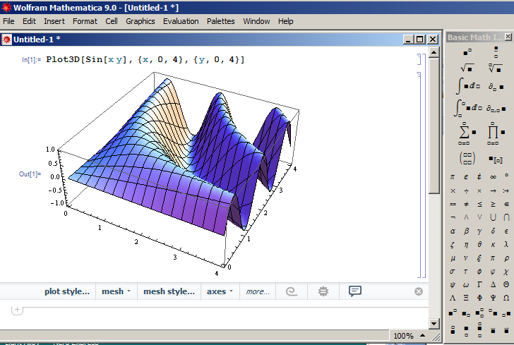
Рисунок 14.1– Основний вигляд вікна Mathematica 9,0
Праворуч від вікна будуть квадратні дужки, що ідентифікують розділи документа (секції). Поставтеся до них як до розмітки різних аркушів паперу, на яких ви робите математичні викладки. Якщо ви хочете виконати обчислення даної секції, курсор повинен знаходитися в її межах. Символи стоять зліва In [1]: = і Out [1]: =, позначають і нумерують вхідні і вихідні секції документа. Їх наявність або відсутність залежить від налаштувань програми.
Для обчислення арифметичного виразу, необхідно у вікні набрати 2+2, за допомогою «гарячих» клавіш Shift-Enter, для того щоб Mathematica почала обчислення. Отримаємо:
In[1]:= 2 + 2
Out[1]:=4
Для математичних операцій у виразах використовуються наступні знаки:
- ^ - позначає зведення в ступінь; 2 ^ 3 це 2 в третього ступеня;
- / - це розподіл; 34/89 це 34 ділити на 89;
- * - це множення; 34 * 89 це 34 помножити на 89;
- Пропуск може служити для позначення множення: 34 89 це теж, що і 34 * 89. Однак пробіли часто нічого не позначають; Sin [ x ] і Sin [x] це теж що і Sin[x] ;
- () - (круглі дужки) служать для вказівки порядку обчислень: (x + 3) / x це x + 3 поділене на x. Не використовуйте квадратні або фігурні дужки для вказівки порядку обчислень;
- [ ] - (квадратні дужки) використовуються для вказівки аргументів функцій; Sin [x] - це синус від x. Якщо написати Sin (x), то це не буде працювати;
- {} - (фігурні дужки) позначають список; {1,2,3,4} - це список з чотирьох чисел;
- % являє результат останнього обчислення. Наприклад:
In[2]:= 3*7
Out[2]:= 21
In[3]:= %^2
Out[3]:= 441
- ! позначає факторіал; 5! це 5 факторіал.
- = позначає присвоювання; a = 5 це а привласнити 5. Значення змінних, присвоєні або обчислені в одній секції, доступні в інших секціях.
- : = відкладене присвоювання.
- == перевірка на рівність; a == 5 повертає True, якщо а дорівнює 5.
- ! = Перевірка на нерівність; a! = 5 повертає True, якщо а не дорівнює 5.
Основою пакета є символьні обчислення. Mathematica вміє виконувати алгебраїчні перетворення, розв'язувати рівняння і системи рівнянь, обчислювати інтеграли в аналітичному вигляді, вирішувати диференціальні рівняння, і вміє робити багато інших видів символьних обчислень, але і чисельні обчислення в ній виконуються чудово.
Mathematica може виконувати арифметичні операції не тільки як калькулятор. Вона може виконати алгебраїчну операцію, де відповідь не просто число.
In[4]:= 𝟐𝟕𝒙+𝟖𝒙
Out[4]:= 35 x
Можна розкласти вираз:
In[5]:= 𝐄𝐱𝐩𝐚𝐧𝐝[(𝒂+𝒃)^𝟑]
Out[5]:= $343+147b+21b^{2}+b^{3}$
Або
𝐄𝐱𝐩𝐚𝐧𝐝[(𝟏−𝒙)(𝟏+𝒙+𝒙^𝟐+𝒙^𝟑+𝒙^𝟒+𝒙^𝟓)]
$$1-х^{6}$$
Можливо виконати інтегрування за змінною x:
$$\int{(}a+x)^{5}dx$$
Для набору формул в такому вигляді ми використовуємо трафарети панелі спеціальних символів Basic Math Input. Якщо панелі немає на екрані, то включити її можна з меню: Palettes - Other - Basic Math Input. Результат останньої команди буде наступним:
$$\frac{1}{6}(a+x)^{6}.$$
Символьні обчислення також мають відношення до виразів, в які входять одні числа. Наприклад, Mathematica може проводити обчислення з дробом і, приводячи їх до спільного знаменника, отримувати точну відповідь.
$$\frac{1}{3}+\frac{2}{5}$$
$\frac{11}{5}$.
Можливо працювати з числами великими настільки, що більшість калькуляторів їх отримати не можуть, наприклад, можна точно вирахувати 200 !.
Всі вбудовані в Mathematica імена починаються з великої літери (Sin, Table, Factor і т.д.), деякі мають кілька великих літер ContourPlot. Треба писати ці імена так, як показано або код не буде працювати.
Аргументи функцій укладають у квадратні дужки, а не круглі (Sin [x], Factor [x2-9] і т.д.). Якщо ви хочете отримати правильну відповідь, не використовуйте Sin (x) або sin (x) або sin [x], ви повинні використовувати тільки Sin [x].
Багато спеціальних символів, для яких немає відповідних кнопок на клавіатурі, можна ввести, використовуючи панель спеціальних символів, яка зазвичай розташована праворуч від вікна документа (див. рис. 14.1), вона дозволяє вводити математичні формули у вигляді близькому до природного математичного запису. Є і інші панелі. Вивести панель на екран можна з меню Palettes, в якому слід вибрати ім'я - назва однієї з панелей. Панель спеціальних символів, показана на рис. 14.1, має ім’я BasicMathInput і викликається з меню Palettes - Other - Basic Math Input.
Можливо набирати математичні формули або в звичному математичному вигляді, використовуючи спеціальні символи, або в текстовому форматі. Для набору більшості спеціальних символів є особливі комбінації клавіш.

14.2. Програма роботи

- Ознайомитися зі змістом роботи.
- Розрахувати: $(-1+і)^{5}$.
- Розрахувати: $е^{іπ/2}$.
- Розрахувати точне значення виразу: $arctg3-\arcsin{\frac{\sqrt{5}}{5}}$ .
- Розкласти поліном $p=x3-4x^{2}+2x-4$ на множники.
- Спростити вираз $\frac{1+\sin{2}x+\cos{2}x}{1+\sin{2}x-\cos{2}x}$.
- Спростити вираз $3\sin{(}x)^{4}+3\cos{(}x)^{4}-2\sin{(}x)^{6}+\cos{(}x)^{6}=1$.

14.3. Зміст звіту

1. Звіт повинен містити назву практичної роботи, ціль та короткі теоретичні відомості.
2. Результати обчислень п.п. 2, 3, 4, 5, 6, 7.
3. Порівняльний аналіз та висновки по роботі.
4. Відповіді на запитання.

14.4. Контрольні питання та завдання

1. Назвіть основні можливості системи Mathematica.
2. Які основні типи даних містить системи Mathematica?
3. Яка особливість запису раціональних і дробових чисел?
4. Назвіть основні функції, призначені для спрощення математичних виразів.
5. Назвіть команду для отримання оперативної довідку для конкретного об’єкта.
6. Опишіть особливості роботи в інтерактивному режимі.
7. Назвіть призначення функції Collect[].
8. Назвіть функцію, яку доцільно використовувати для спрощення математичних виразів.
9.Вкажіть оператор для підстановки числових значень аргументу у аналітичну функцію.

Практична робота №15. Обчислення визначених та невизначених інтегралів в числовій та символьній формах за допомогою системи Mathematica

Тривалість практичної роботи – 4 год.

Мета роботи – оволодіти основними навичками обчислення інтегралів зя допомогою системи Mathematica.

15.1 Основні теоретичні відомості

Для обчислення інтегралів в пакеті Mathematica є кілька вбудованих функцій. Наведемо їх для зручності в таблиці 15.1:
Таблиця 15.1
Integrate[f, x] | Інтегрування функції f по змінній x
Integrate[f, x,y] | Інтегрування функції f по змінним x і y
Integrate[f, {x, xmin, xmax}] | Визначений інтеграл
Integrate[f,{x, xmin, xmax},{y, ymin, ymax}] | Подвійний визначений інтеграл
Integrate[f, {x, xmin, xmax}, PrincipalValue->True] | Інтегрування з урахуванням головних значень
Integrate[f, {x, xmin, xmax}, Assumptions->{□}] | Інтегрування з умовою на параметри
NIntegrate[f, {x, xmin, xmax}] | Чисельне обчислення певного інтеграла

Mathematica обчислює більшість інтегралів, які можна виразити через стандартні математичні функції, а також дозволяє інтегрувати вирази, що містять спецфункції. Для обчислення невизначених інтегралів ∫f(x)dx використовується функція Integrate [f, x] або символьний запис ∫f(x)dx, де символи «∫» і «d» набрані з палітри (або певною комбінацією клавіш). Довільна константа, яка виникає при інтегруванні, покладається рівною нулю:
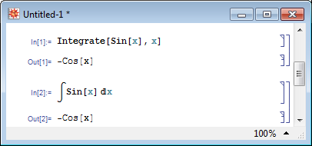
Функція Integrate і запис з символом «∫» дозволяє обчислювати кратні невизначені інтеграли:
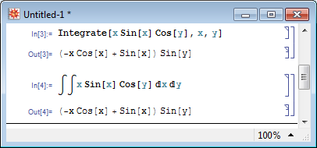
Для обчислення визначеного інтеграла як другий аргумент функції Integrate необхідно використовувати список трьох елементів: {x, xmin, xmax}, де x - змінна інтегрування, а xmin і xmax - межі інтегрування. Для символьного запису інтеграла також можна вказати межі інтегрування:
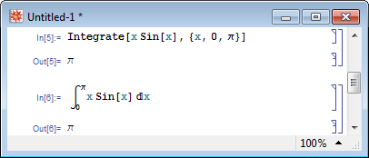
За допомогою функції Integrate можна обчислювати і кратні певні інтеграли. Формат звернення до функції Integrate в цьому випадку має вигляд: Integrate [f, {x, xmin, xmax}, {y, ymin, ymax}]. Першим вказується інтервал зміни тієї змінної, інтегрування по якій проводиться в останню чергу:
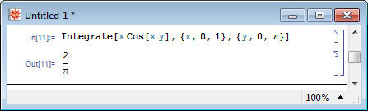
При інтегруванні функцією Integrate можна накладати умови на параметри:
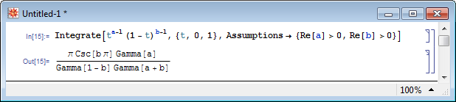
Ця функція дозволяє також інтегрувати в сенсі головного значення (за Коші):
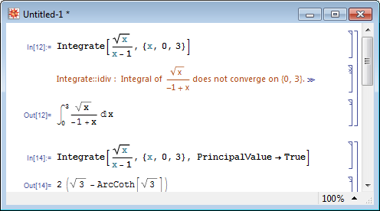
Якщо Mathematica не може вивести результат інтегрування у вигляді формули, вона видає введене вираз без змін:
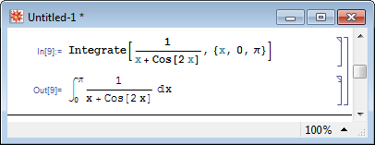
Однак певний інтеграл, що не містить невідомих параметрів, можна обчислити чисельно за допомогою функції NIntegrate [f [x], {x, xmin, xmax}].

15.2. Програма роботи

- Ознайомитися зі змістом роботи.
- Розрахувати інтеграл аналітично:
- $\int{\frac{\arcsin{e^{x}}}{e^{x}}}dx, {\frac{\sin{x}}{\cos{y}}dxdy;}$
- $\int{\frac{x^{3}-2x+1}{e^{x}}}dx, {\frac{x}{\cos{y}}dxdy;}$
- $\int{\frac{e^{x}}{x^{5}+1}}dx, {\frac{\sin{x}}{2y^{2}+3y+1}dxdy;}$
- $\int{\frac{\arcsin{x}}{\cos{y}}}dx, {(x^{3}+2xy+y)dxdy;}$
- $\int{\frac{\arcsin{e^{x}}}{e^{x}+1}}dx, {\frac{x^{2}+1}{\cos{y}}dxdy;}$
- $\int{\frac{\cos{e^{x}}}{x^{5}+1}}dx, {\frac{\sin{x}}{3y+1}dxdy;}$
- Розрахувати інтеграл чисельно:
1) $\int_{0}^{2}{\sqrt{2}х^{3}}dx, \int_{0}^{1}{\int_{-x^{2}}^{\sqrt{x}}{(9x^{2}y^{2}+48x^{3}y^{3})dxdy;}}$
2) $\int_{1}^{e}{x\sqrt{1+x^{2}}}dx, \int_{0}^{1}{\int_{-x^{2}}^{\sqrt{x}}{(18x^{2}y^{2}+32x^{3}y^{3})dxdy;}}$
3) $\int_{0}^{π}{x\sqrt{\cos^{2}{3}x+4}}dx, \int_{1}^{2}{\int_{\frac{1}{x}}^{\sqrt{x}}{y\ln{x}dxdy;}}$
4) $\int_{0}^{2}{\frac{x^{3}+2x+1}{x-2}}dx, \int_{0}^{1}{\int_{-x^{2}}^{\sqrt{x}}{(12xy+27x^{2}y^{2})dxdy;}}$
5) $\int_{1}^{2}{\frac{x^{3}(x+1)}{x-2}}dx, \int_{0}^{1}{\int_{-x^{2}}^{\sqrt{x}}{(2xy+7x^{2})dxdy;}}$
6) $\int_{0}^{π}{x\sqrt{\cos^{2}{3}x+\sin^{2}{4}}x}dx, \int_{1}^{2}{\int_{\frac{1}{x}}^{\sqrt{x}}{(y+x)\ln{x}dxdy.}}$

15.3. Зміст звіту

1. Звіт повинен містити назву практичної роботи, ціль та короткі теоретичні відомості.
2. Результати обчислень п.п. 2, 3.
3. Порівняльний аналіз та висновки по роботі.
4. Відповіді на запитання.

15.4. Контрольні питання та завдання

1. Перечисліть вбудовані функції для обчислення інтегралів.
2. Яка функція використовується для обчислення невизначених інтегралів?
3. Який спосіб обчислення визначених інтегралів?
4. Перелічіть функції, призначені для вирішення рівнянь.
5. Перелічіть функції, які використовують для вирішення поліноміальних рівнянь.
6. Перелічіть функції, які використовують для вирішення трансцендентних рівнянь.
7. Вкажіть особливості використання функцій, які використовують для отримання аналітичного і чисельного розв’язку рівнянь.

Заходи безпеки під час виконання комп’ютерного практикуму з кредитного модуля «Обчислювальна техніка та програмування – 2. Інтегровані системи комп’ютерної математики»

До виконання комп’ютерного практикуму допускаються студенти, які пройшли інструктаж з техніки безпеки з наступним записом про це в спеціальному журналі.
Загальні положення:
До виконання комп’ютерного практикуму допускаються студенти, які пройшли інструктаж з техніки безпеки і правил поведінки в комп'ютерному класі.
Робота студентів в комп'ютерному класі дозволяється лише у присутності викладача.
Перед початком роботи необхідно:
- переконатися у відсутності видимих пошкоджень на робочому місці;
- розмістити на столі зошити, навчальні посібники так, що б вони не заважали роботі на комп'ютері;
При роботі в комп'ютерному класі категорично забороняється:
- знаходитися в класі у верхньому одязі;
- класти одяг , сумки та інші речі на клавіатуру, монітор і системний блок;
- розташовуватися збоку або ззаду від включеного монітора;
- приєднувати або від'єднувати кабелі, торкатися роз'ємів, оголених дротів і розеток; Пересувати комп'ютери і монітори;
- відкривати системний блок;
- включати і вимикати комп'ютери самостійно;
- намагатися самостійно усувати несправності в роботі обладнання;
- перекривати вентиляційні отвори на системному блоці та моніторі;
- видаляти і переміщати чужі файли;
- приносити і запускати комп'ютерні ігри.
Вимоги безпеки в аварійних ситуаціях:
При появі програмних помилок або збоях обладнання студент повинен негайно звернутися до викладача.
При появі запаху гару, незвичайного звуку негайно припинити роботу, і повідомити викладача.

Список рекомендованої літератури

- Триус Ю. В. Комп’ютерно-орієнтовані методичні системи навчання математики: монографія / Юрій Васильович Триус. — Черкаси: Брама-Україна, 2005. — 400 с.
- Лазарєв Ю. Ф. Моделювання на ЕОМ. Навчальний посібник / Ю.Ф. Лазарєв. - К.: Політехніка, 2007. - 290 с.
- Лазарев Ю. Ф., Початки програмування у середовшщ MatLAB / Ю.Ф. Лазарєв: Навч. посібник. - К.: Корнійчук, 1999. - 160 с.
- Дьяконов В.П. Компьютерная математика / В.П. Дьяконов. – Москва: Нолидж, 2000. – 1296 с.
- Кривилев А.В. Основы компьютерной математики с использованием системы MATLAB (+CD) / А.В. Кривилев. – Москва: Леко-книга, 2005. – 496 с.
- Лозинський А.О. Розв’язання задач електромеханіки в середовищах пакетів MathCAD і MATLAB: / А.О. Лозинський, В.І.Мороз, Я.С. Паранчук. Навчальний посібник. – Львів: Видавництво Державного університету «Львівська політехніка», 2000. – 166 с.
- Кристалинский Р.Е. Преобразование Фурье и Лапласа в системах компьютерной математики / Р.Е. Кристалинский, В.Р Кристалинский. – Москва: Горячая линия-телеком, 2006. – 216 с.
- Говорухин В.Н. Введение в Maple. Математический пакет для всех / В.Н. Говорухин. – М.: Мир, 1997. – 208 с.
- Таранчук В. Б. . Основные функции систем компьютерной алгебры / В.Б. Таранчук. — Минск: БГУ, 2013. — 59 p.
- Егоров А. И. . Обыкновенные дифференциальные уравнения и система Maple / А.И. Егоров. — М.: СОЛОН-Пресс, 2016. — 392 p. — ISBN 978-5-91359-205-7.
- Кирсанов М. Н., Алгебра и геометрия. Сборник задач и решений с применением Maple / М.Н. Кирсанов, О.С. Кузнецов. — М.: Инфра-М, 2016. — 272 p. — ISBN 978-5-16-012325-7.
- Аладьев В.З. Введение в среду пакета Mathematica 2.2 / В.З. Аладьев, М.Л. Шишаков. – М.: Информационно-издательский дом "Филинъ", 1997. – 368 с.
- Шмидский Я.К. . Mathematica 5. Самоучитель. Система символьных, графических и численных вычислений / Я.К. Шмидский. — М.: «Диалектика», 2004. — С. 592. — ISBN 5-8459-0678-4.
- Глушко В. П. Курс уравнений математической физики с использованием пакета Mathematica / В.П. Глушко, А.В. Глушко. — СПб.: «Лань», 2010. — С. 320. — ISBN 978-5-8114-0983-9.
- Таранчук В.Б. Основные функции систем компьютерной алгебры / В.Б Таранчук. — Минск: БГУ, 2013. — 59 p.
- Таранчук В.Б. Введение в графику системы Mathematica.pdf / В.Б. Таранчук. — Учебное издание. — Минск: БГУ, 2017. — 53 с.

